

BDMS400产品安装手册
项目编号 | TCD0051
文件编号 | BDMS400-701
版 本 号 | V2.0

审批 | 姓 名 | 签 字 | 日 期
编写 | 林大敏 |  | 2024.01.31
审核 | 周军科 |  | 2024.01.31
批准 | 于昆才 |  | 2024.01.31


文件变更记录
版本 | 修订原因 | 修订内容 |  |  | 修订人 | 日期
版本 | 修订原因 | 修订章节 | 修订类型 | 修订描述 | 修订人 | 日期
1.0 | 创建全文 | ALL | A | 创建全文 | 林大敏 | 2023.05.31
2.0 | A | 7.1;7.2;8.1;8.2 | A | 增加章节 | 林大敏 | 2024.01.31
注释：修订类型： A – 增加 M – 修改 D –删除。

1.引言

1.1背景
BDMS系统是整个信号系统的设备状态监测和维护的辅助工具，其设备利用互联网技术，完成对信号系统所有设备的状态数据采集并集中监视和报警，实时监测信号设备的使用情况，定位故障地点，统计故障时间，管理维修作业，以实现预防故障发生，提高系统维护管理水平。
系统由数据采集端、消息服务器、WEB服务器端、大屏监测终端、移动端、数据中心组成。

1.2目的
本文档用于BDMS系统运行时所依赖的操作系统、WEB应用服务器、消息中间件服务器、缓存服务器、数据库、代理服务器等相关软件的安装，以及BDMS程序部署、更新操作。

1.3引用文件
【1】 BDMS300-201 《产品需求说明书》

1.4术语和定义
BDMS：基于大数据运营维护综合调度指挥平台

2.创建新逻辑磁盘
注意：第一次安装系统时必须创建新的逻辑磁盘，如果已经创建好逻辑磁盘，请跳过此步骤。

2.1创建逻辑磁盘页面
服务器电源接通，按下电源开关启动服务器。启动界面显示如下时按下F10，界面如下图所示：
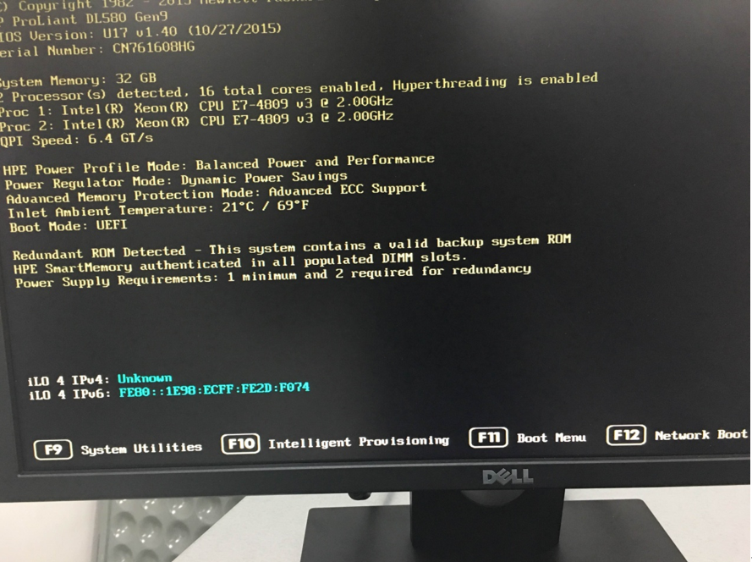
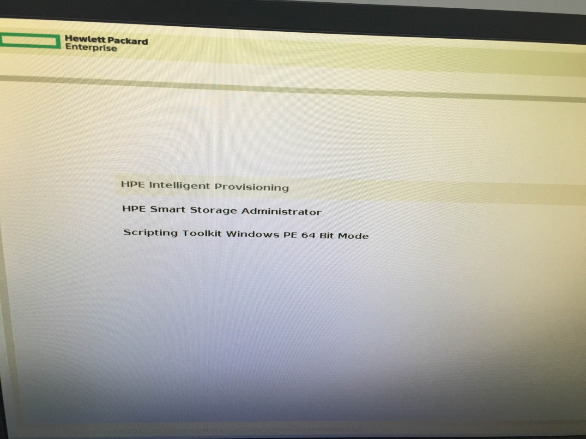
选择第2个选项HPE Smart Storage Administrator页面，如下图所示：

2.2删除原有逻辑磁盘
选择左侧第2项Smart Array P830i，如下图所示：
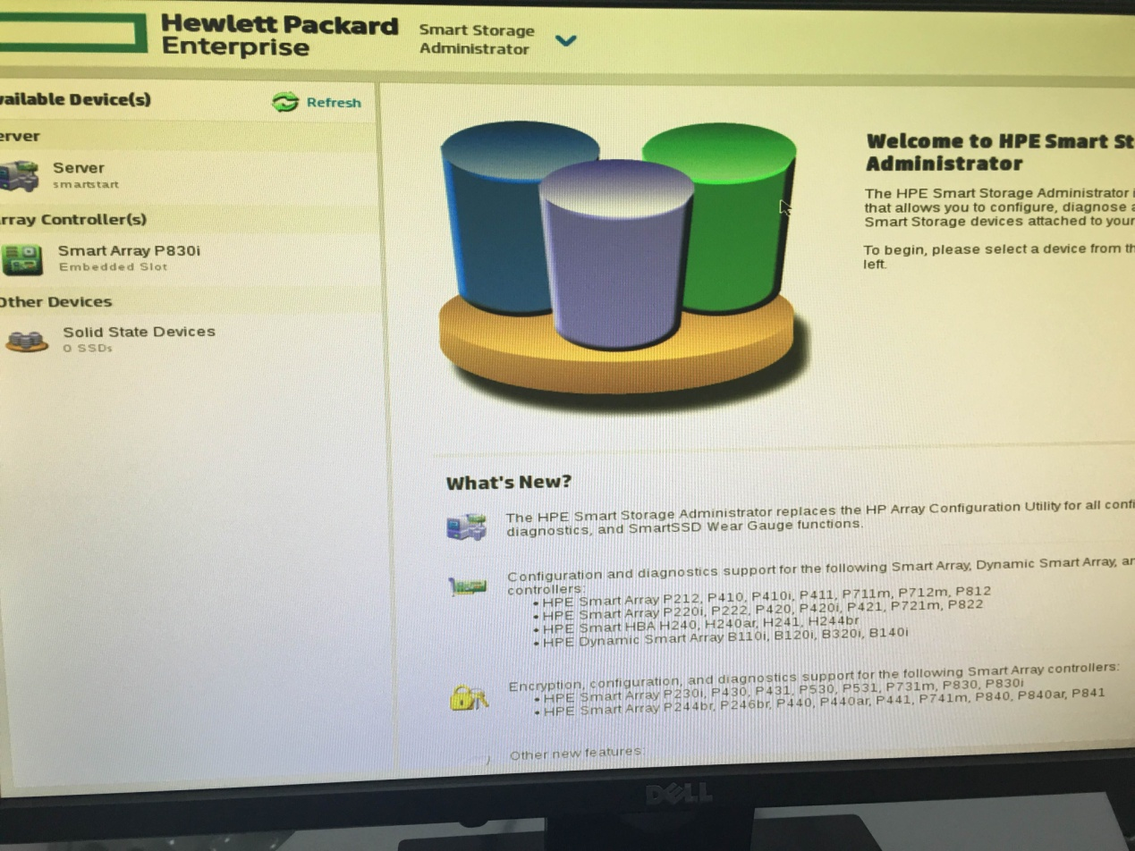
选中原有的逻辑磁盘，在右侧选择Delete Logical Drive。
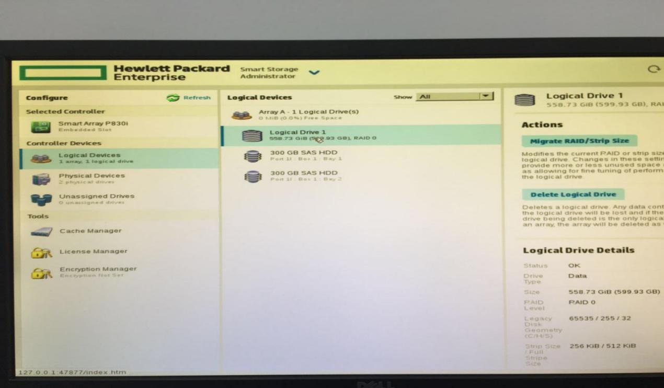

2.3创建新的逻辑磁盘
新建一个逻辑磁盘，点击右侧的Create Array，并将现有的硬盘都加进来。
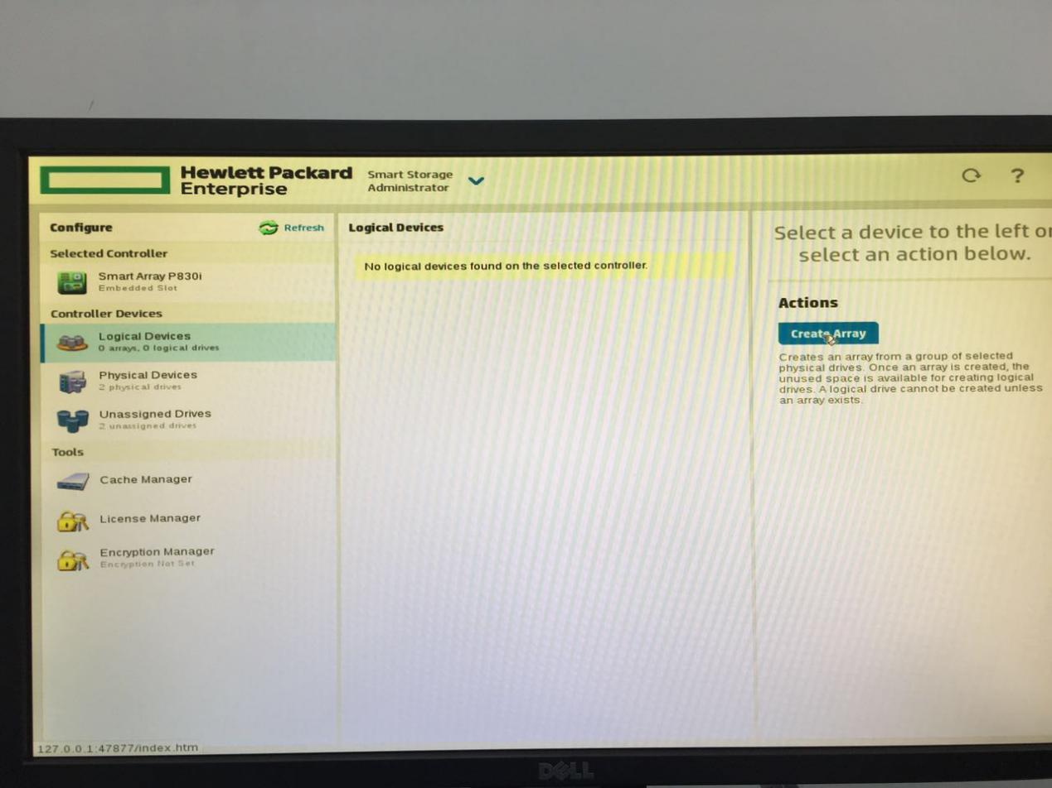
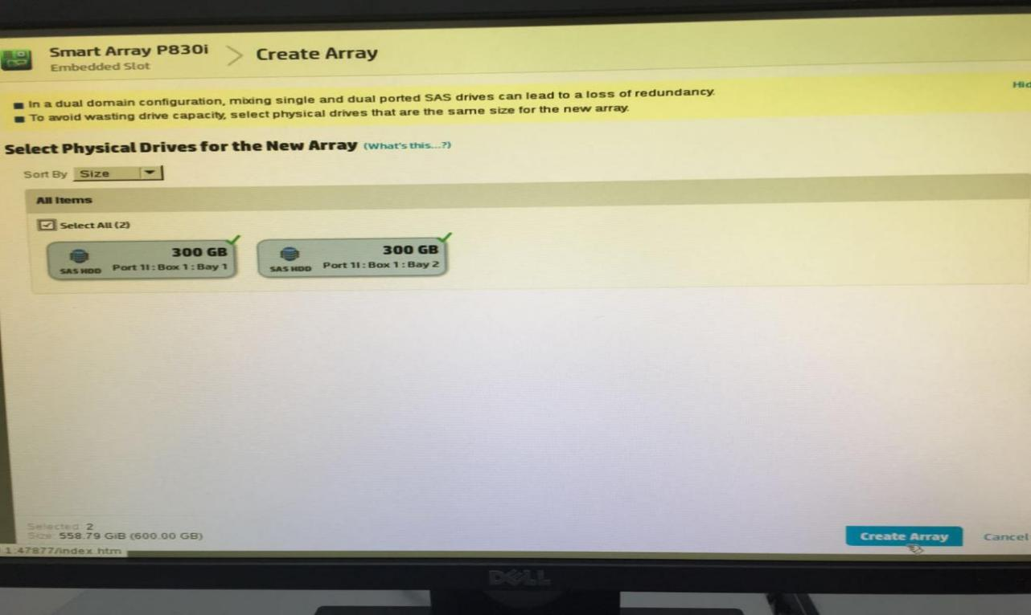
参数设置如下图：
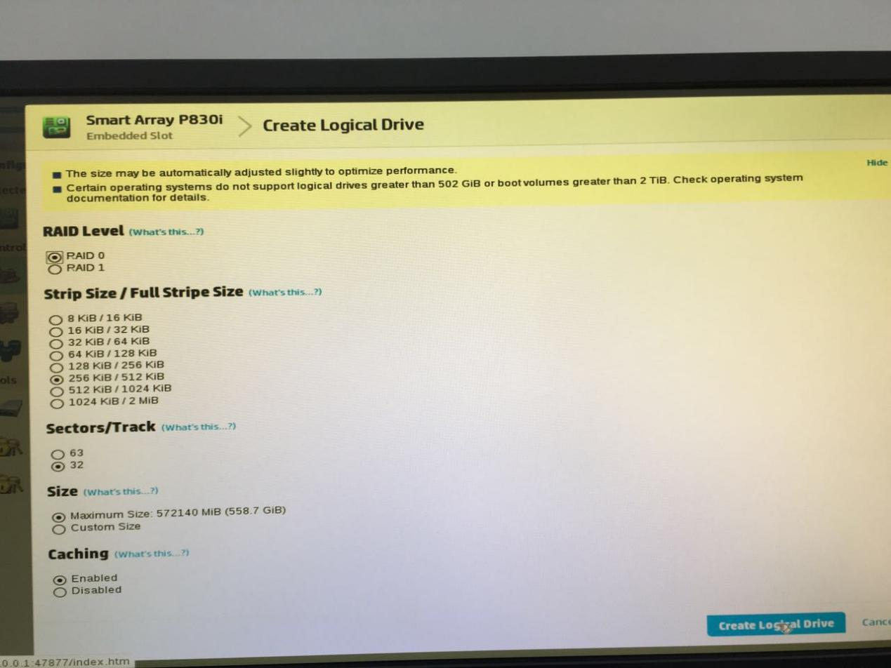
RAID Level设为RAID 0;
STRIP SIZE/Full Stripe Size设为 256KiB;
Sectors/Track设为32;
Size设为Maximum size;
Caching 设为Enabled。
设置正确后，点击Create Logical Drive。
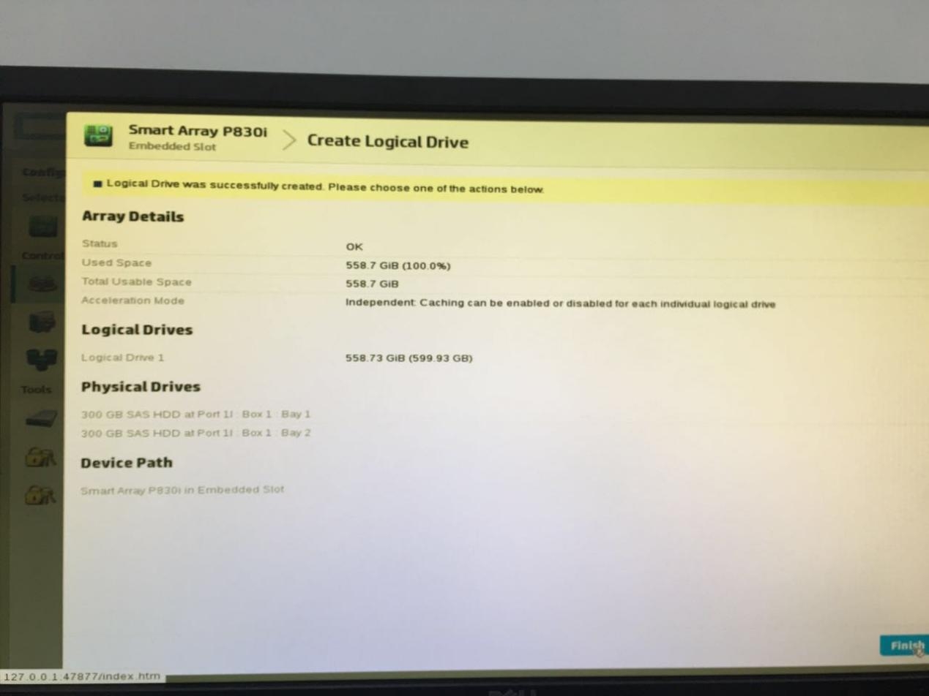
点击Finish，并重启服务器。

3.系统安装
CentOS系统安装的镜像是：CentOS-7-x86_64-DVD-1611.iso

3.1 格式化系统u盘
准备好1张至少8G的u盘，并进行格式化。
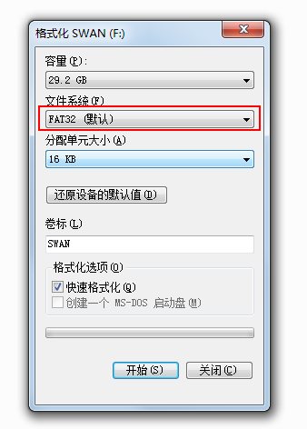

3.2下载安装Ultraiso
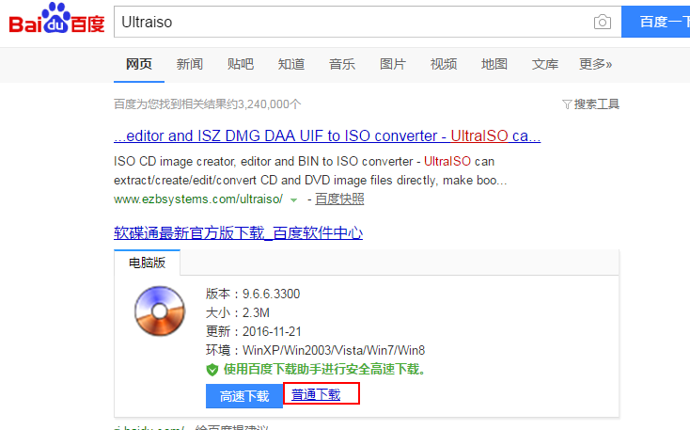

3.3 系统u盘刻录
运行刻录软件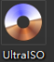。点击菜单“文件”，选择“打开”。找到CentOS-7-x86_64-DVD-1611.iso 的ISO镜像，并打开这个镜像。
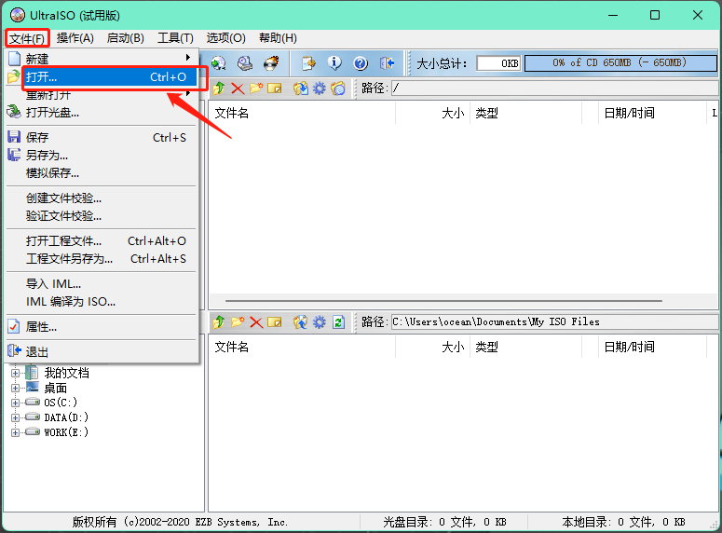

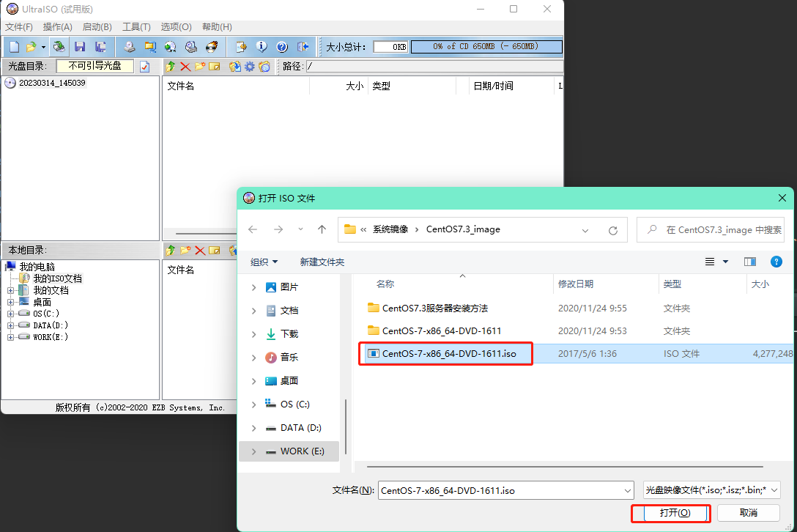

镜像打开之后，点击“启动”，选择“写入硬盘映像”。
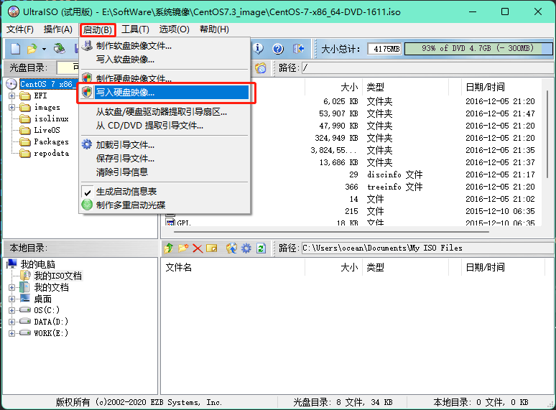

硬盘驱动器选择刚才格式化的u盘，点击“写入”，等待刻录完成即可。

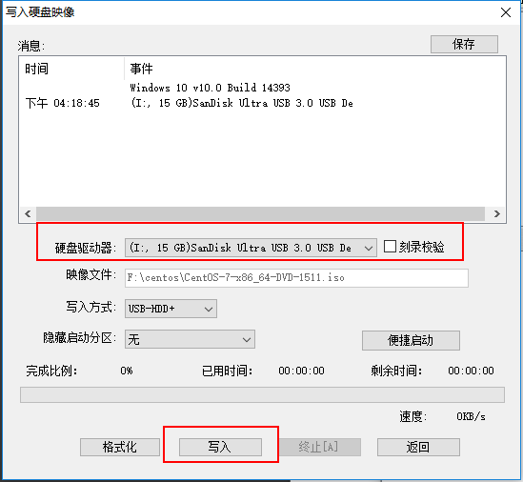

3.4 无法进入安装图形界面
服务器插入CentOS系统u盘，在BOOT里选择从u盘启动，进入到如下界面：
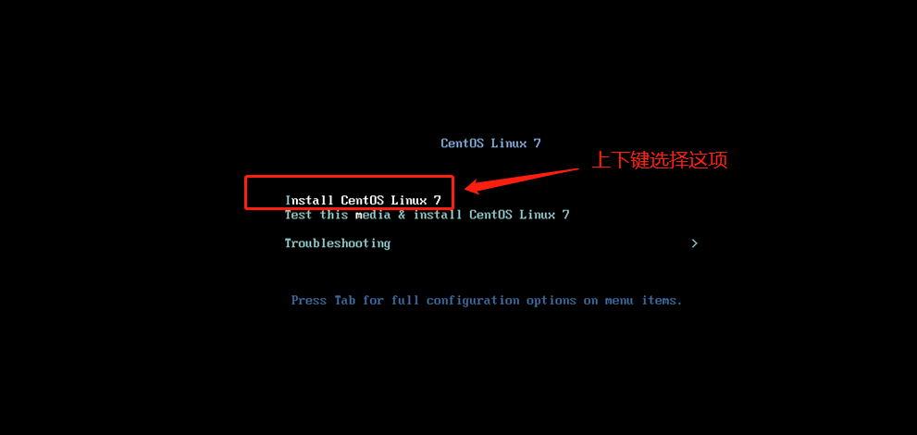
出现这个界面时，按下e键（有些机型是按Tab键，安照最下面的灰色提示），进入如下界面：

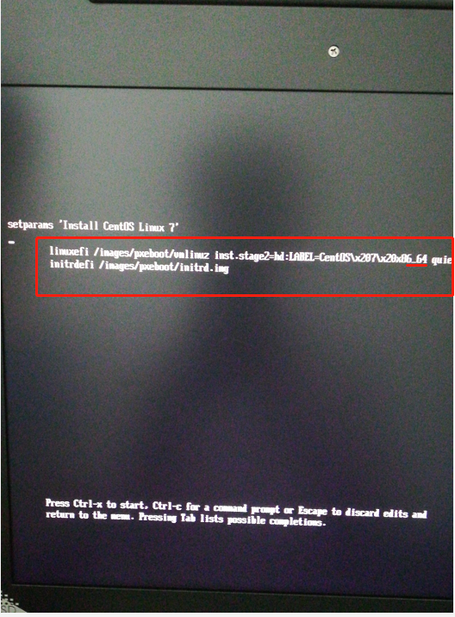
删除上面红色下划线标注字符“6_64”这4个字符，回车，然后按Ctrl+x,就可以成功进入图形安装界面。

3.5 进入图形安装界面
服务器电源接通，按下电源开关。插入CentOS系统u盘，进入界面

选择第1个选项Install CentOS Linux 7， 回车进入图形安装界面，如下所示

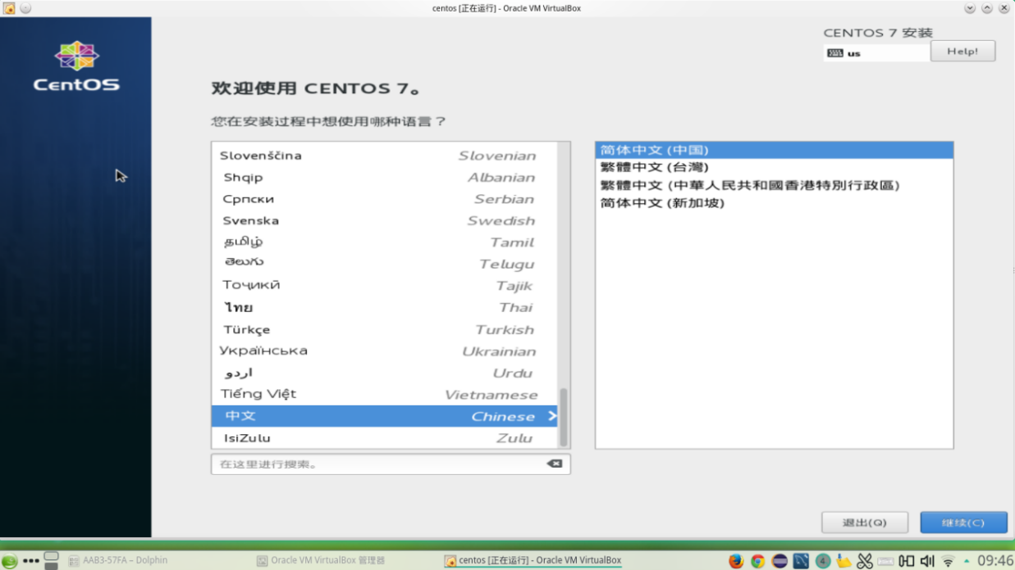

选择“中文”，选择“简体中文(中国)”。然后点击“继续(C)”， 进入以下图形安装界面
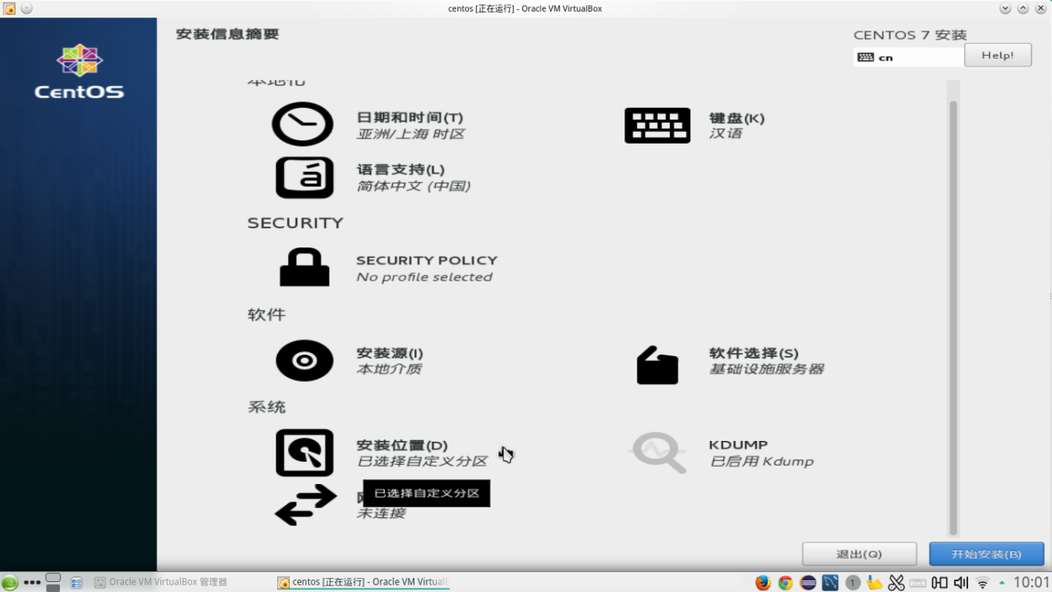

点击“日期和时间(T)”，选择“亚洲/上海时区”。
点击“软件选择(S)”，进入“软件选择(S)”界面。选择左侧的“基础设施服务器”选项，右侧依次勾选：DNS名称服务器、调试工具、电子邮件服务器、FTP服务器、文件及存储服务器、硬件监控工具、高可用性、身份管理服务器、大系统性能、负载平衡器、兼容性程序库、开发工具。

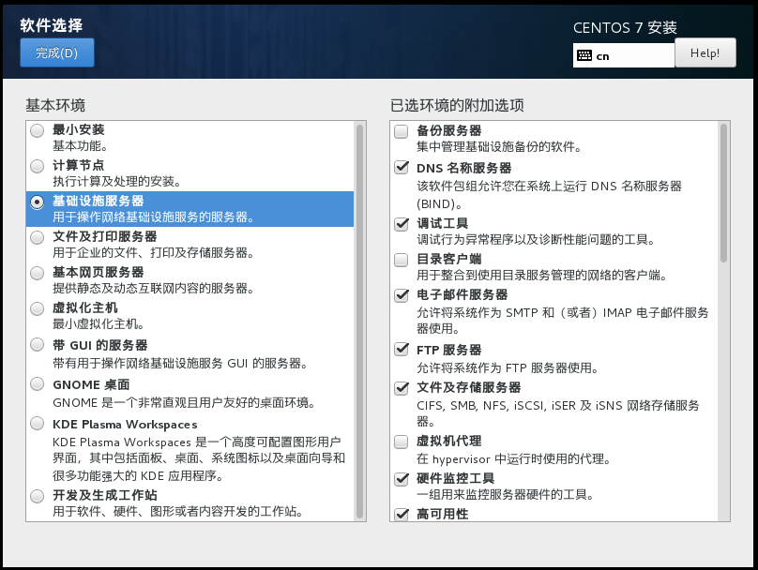
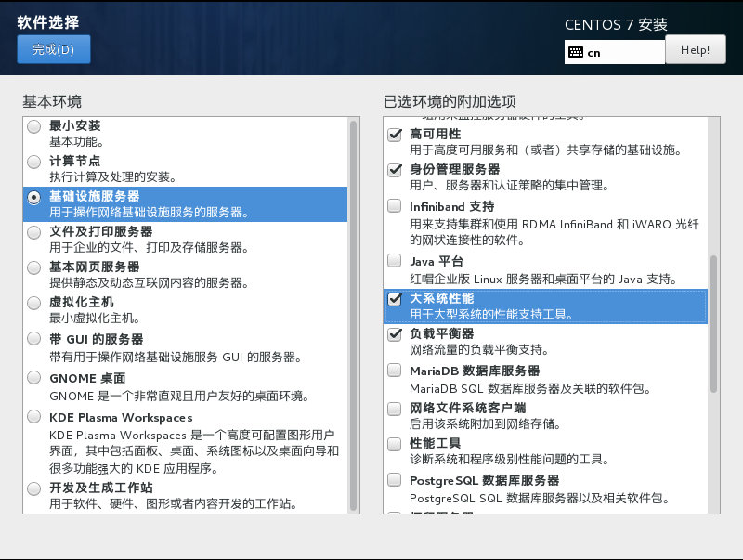
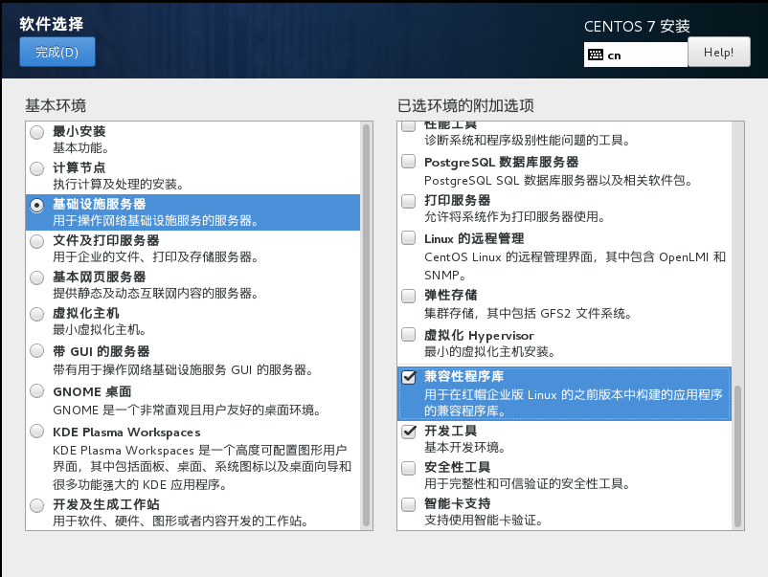
然后点击“完成(D)”返回图形安装界面。

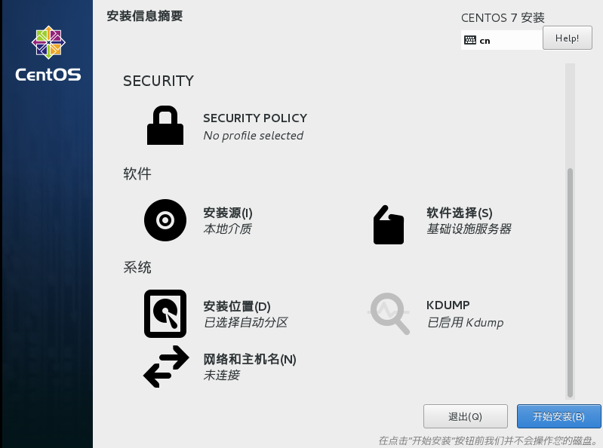

点击“安装位置(D)”,进入“安装目标位置”界面

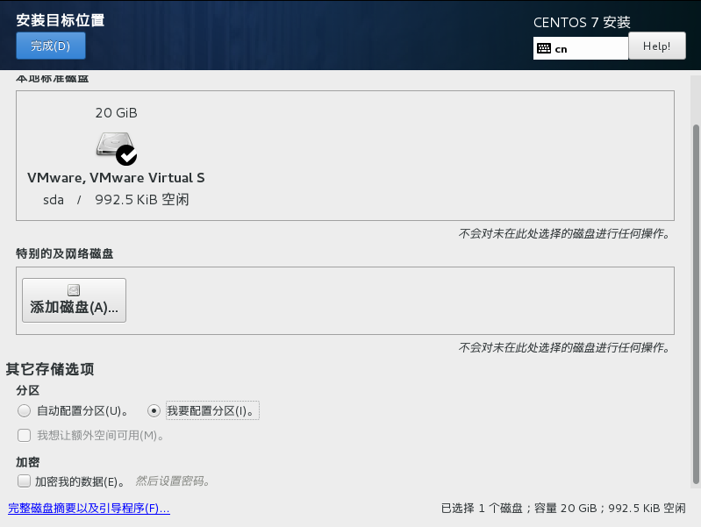
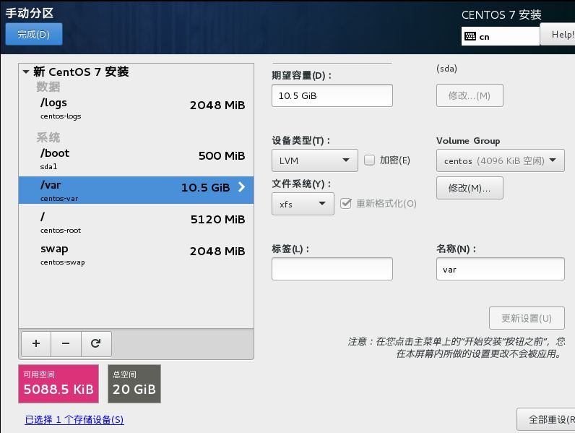

首先“本地标准磁盘”选项，选择服务器的所有磁盘。
其次“其他存储选项”选项，选择“我要配置分区(I)”，随后出现“手动分区”界面，在这里需要根据磁盘实际大小进行划分，并且按照实际程序配置文件内容进行相关修改，修改规则如下：
设备类型(T)与文件系统(Y)均不需修改，修改顺序及大小都需按下面进行。
- 点击上图“+”号，在弹窗第1行输入“swap”，第2行输入“128G”。(现场服务器内存大小基本是128G。如果现场服务器内存32G则更改为32G)
- 点击上图“+”号，在弹窗第1行输入“/boot”,第2行输入“500mib”。(固定500mb)
- 点击上图“+”号，在弹窗第1行输入“/”,第2行输入“50gib”。(固定)
- 点击上图“+”号，在弹窗第1行输入“/logs”,第2行输入“200gib”。(如果服务器的硬盘比较小可以改小一点，硬盘容量的十分之一即可)
- 点击上图“+”号，在弹窗第1行输入“/var”,上图显示可用磁盘空间填入第2行。(剩余磁盘空间都分配给/var)
然后点击“完成(D)”，返回图形安装界面。
以上操作完成后，点击“开始安装” ，开始进行系统安装如下
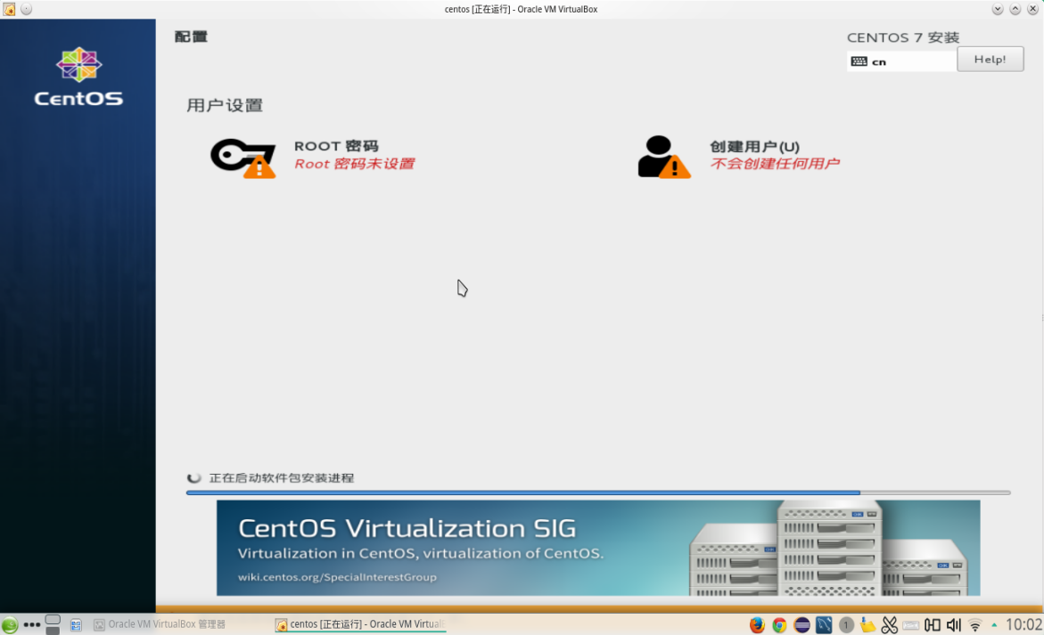

首先，进行“用户设置”，点击“ROOT密码”进入如下界面，输入2次“root”，
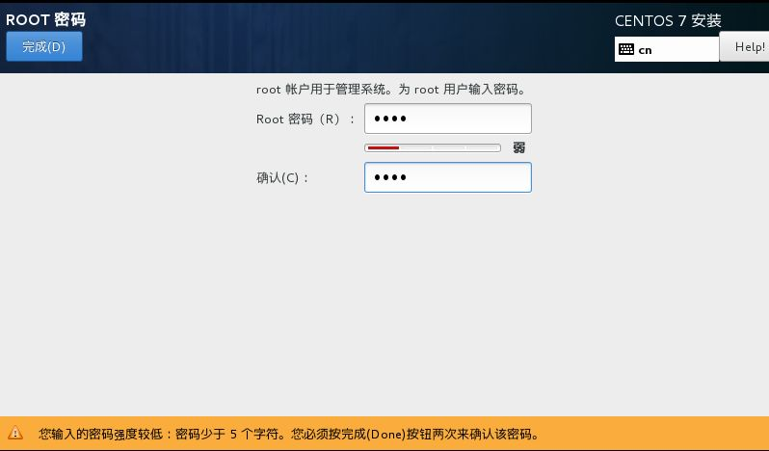
输入正确后，点击“完成(D)”，返回“用户设置”界面。
其次，点击“创建用户(U)”，“全名(F)”与“用户名(U)”都输入“mss”，密码设置为“mss123”，如下界面
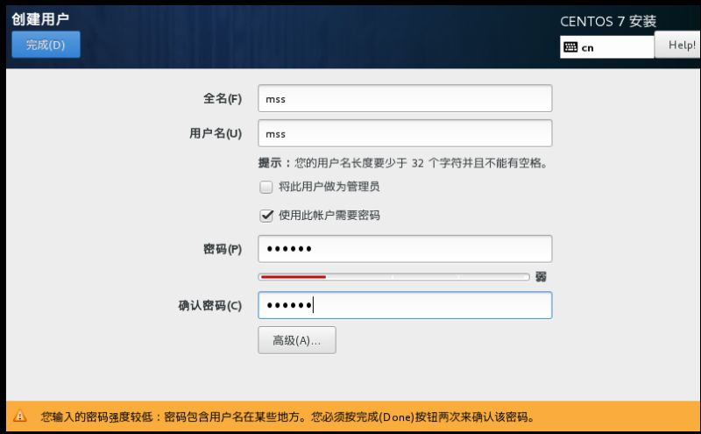
输入正确后，点击“完成(D)”，返回“用户设置”界面，等待系统安装完成。
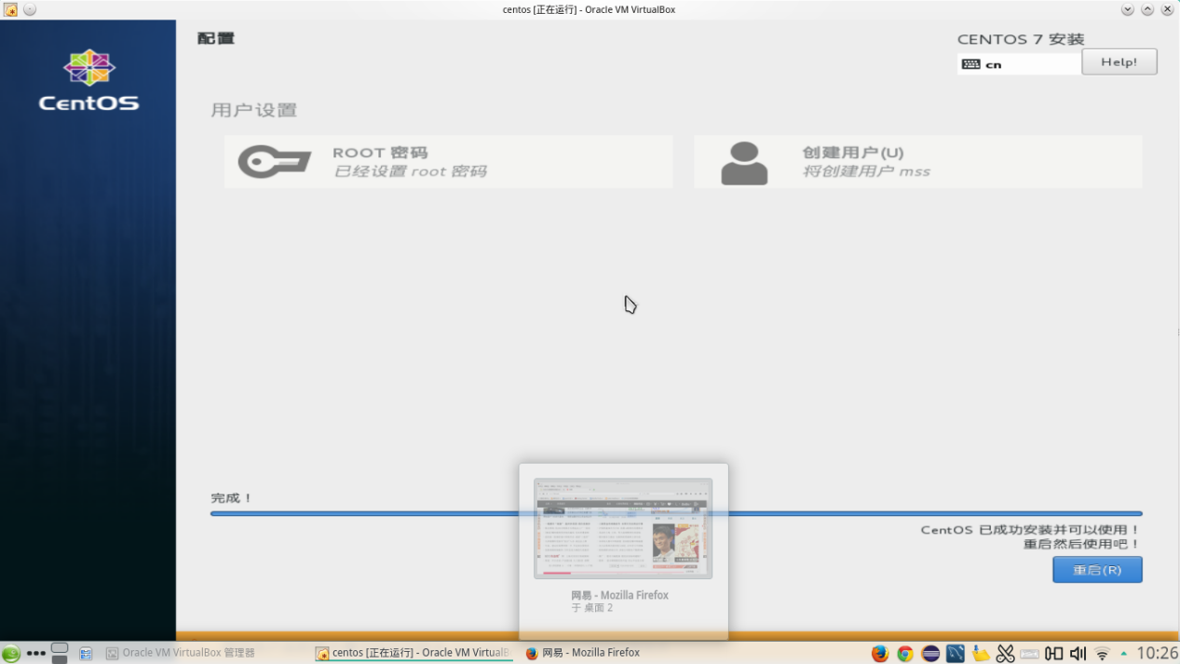
最后，系统安装完成，点击“重启(R)”。等3秒后拔掉系统u盘，等待服务器重启。
重启完成后，登录服务器只有命令行界面，成功进入系统如下界面。在localhost login处输入“root”，回车，在password出输入“root”(此处不会显示密码)，回车。最后成功进入系统，如下界面
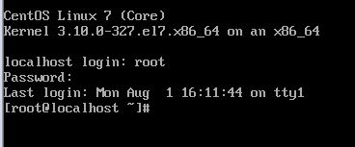

3.6 配置系统ip
在命令行输入ip a，并回车，如下图所示：
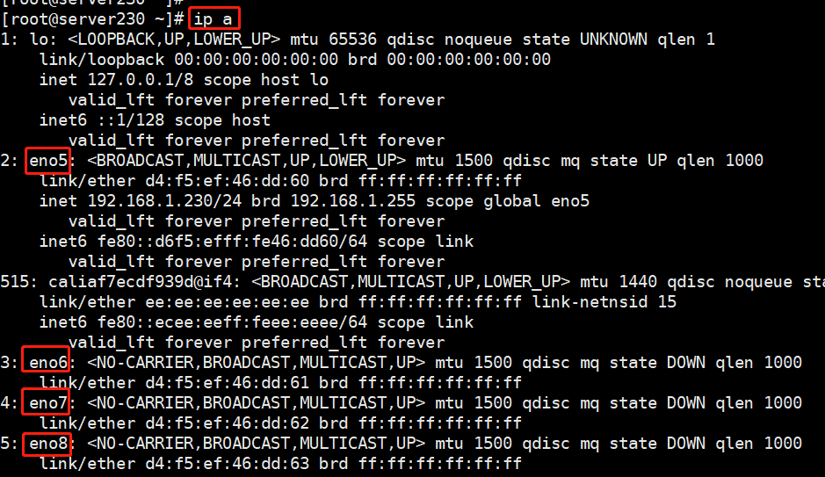
lo、eno5是服务器的网卡名，修改eno5即可，命令行输入：
vim /etc/sysconfig/network-scripts/ifcfg-eno5，并回车
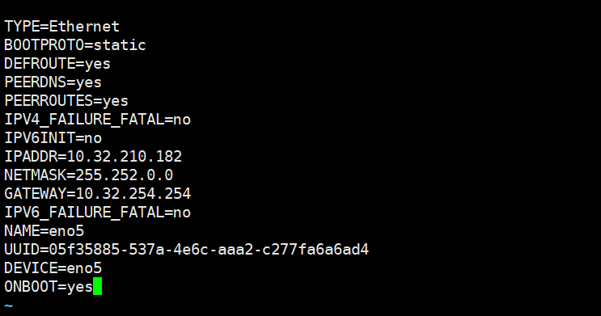
进入这个界面，先按i键，对文本进行编辑。现场服务器的配置项多，参考上图，多余项删除，没有项增加(如IPADDR、NETMASK、GATEWAY)。将IPADDR修改为现场实际的ip地址，NETMASK与GATEWAY也修改为现场实际的。
修改完成后，先按Esc键，再按shift+: ,再输入wq 回车保存退出。服务器ip地址即修改成功。


禁用ipv6，确保上面网络设置中IPV6INIT=no。
命令行输入： vim /etc/sysctl.conf 回车。
先按i键，对文本进行编辑，在最后行增加输入：
net.ipv6.conf.all.disable_ipv6 = 1
注意:开头没有#符号。
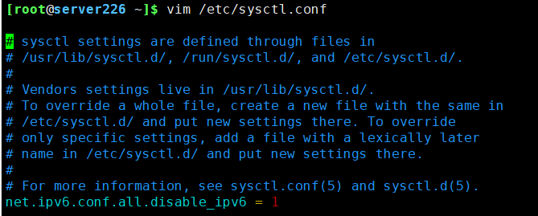
增加完成后，先按Esc键，再按shift+: ,再输入wq 回车保存退出。
禁用ipv6生效，在命令行输入：
sysctl -p
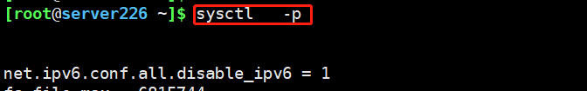
最后重启网络，命令行输入，并回车
service network restart
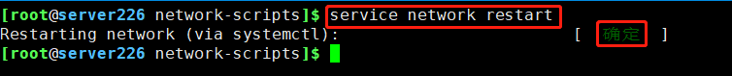

3.7关闭防火墙
在命令行输入：
service firewalld stop，回车
systemctl disable firewalld，回车
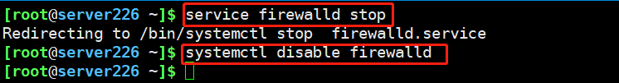

4. BD服务器安装软件

4.1 BD服务器MySQL安装
默认参数：端口3306,用户／密码: root/mysql

4.1.1 上传安装包Mysql_04
使用xftp将Mysql_04目录拖动到linux目录/var/local/下
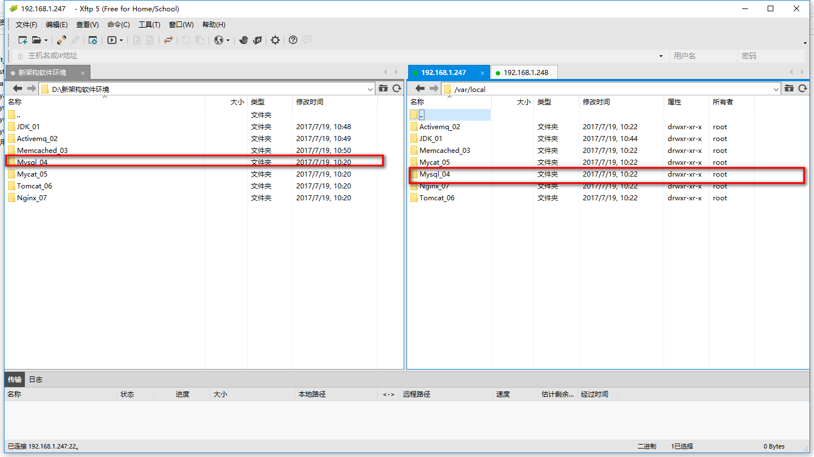

4.1.2 安装MySQL
使用xshell连接到linux服务器并输入以下命令。
在命令行输入：cd /var/local/Mysql_04/
在命令行输入：chmod 755 install.sh 回车
在命令行输入： ./install.sh 回车
安装成功如下界面
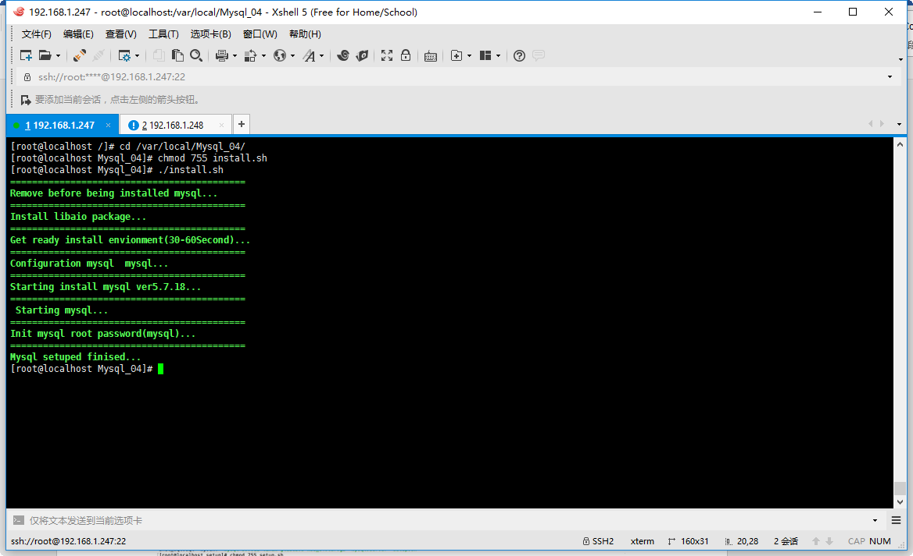

4.1.3 验证MySQL
使用xshell连接到linux服务器并输入以下命令。
在命令行输入：source /etc/profile回车
在命令行输入：mysql -uroot -pmysql回车
命令行输入：quit 回车
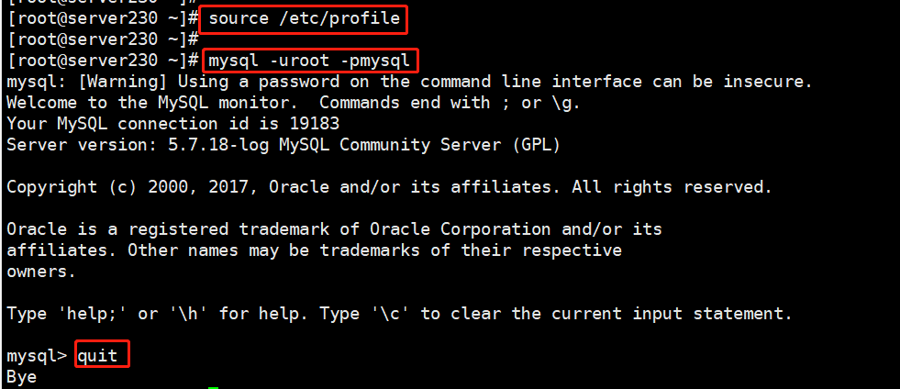

4.1.4 MySQL的停止/起动/重起/检查状态
使用xshell连接到linux服务器并输入以下命令。
停止:在命令行输入:systemctl stop mysql.service 回车
起动:在命令行输入:systemctl start mysql.service 回车
重起:在命令行输入:systemctl restart mysql.service 回车
检查状态:在命令行输入：systemctl status mysql.service 回车
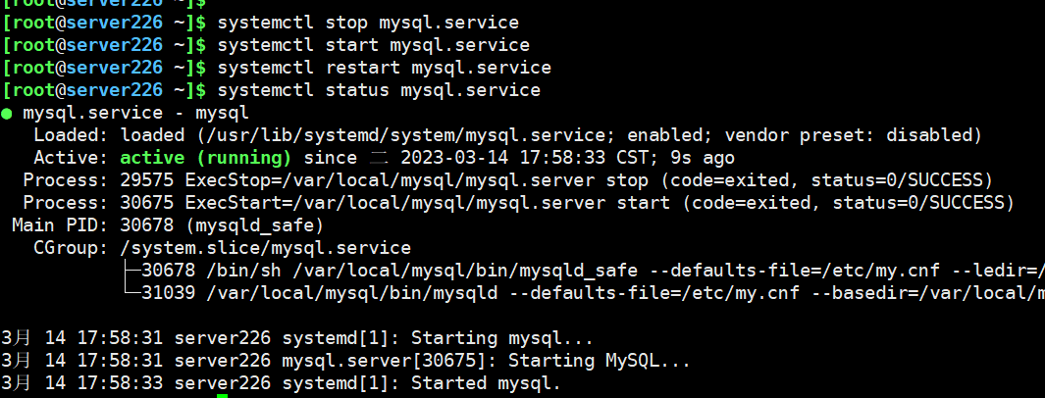

4.1.5 MySQL重装
使用xshell连接到linux服务器并输入以下命令。
先检查MySQL状态，在命令行输入systemctl status mysql.service回车；
如果MySQL在运行，则在命令行输入systemctl stop mysql.service回车
MySQL停止后，再进行重装。在命令行输入:cd /var/local/mysql回车
在命令行输入： rm -rf mysql 回车

最后，执行上面步骤4.1.2 ~ 4.1.4进行MySQL重装。

4.2 BD服务器JDK安装

4.2.1 上传安装包JDK_01
使用xftp将JDK_01目录拖动到linux目录/var/local/下
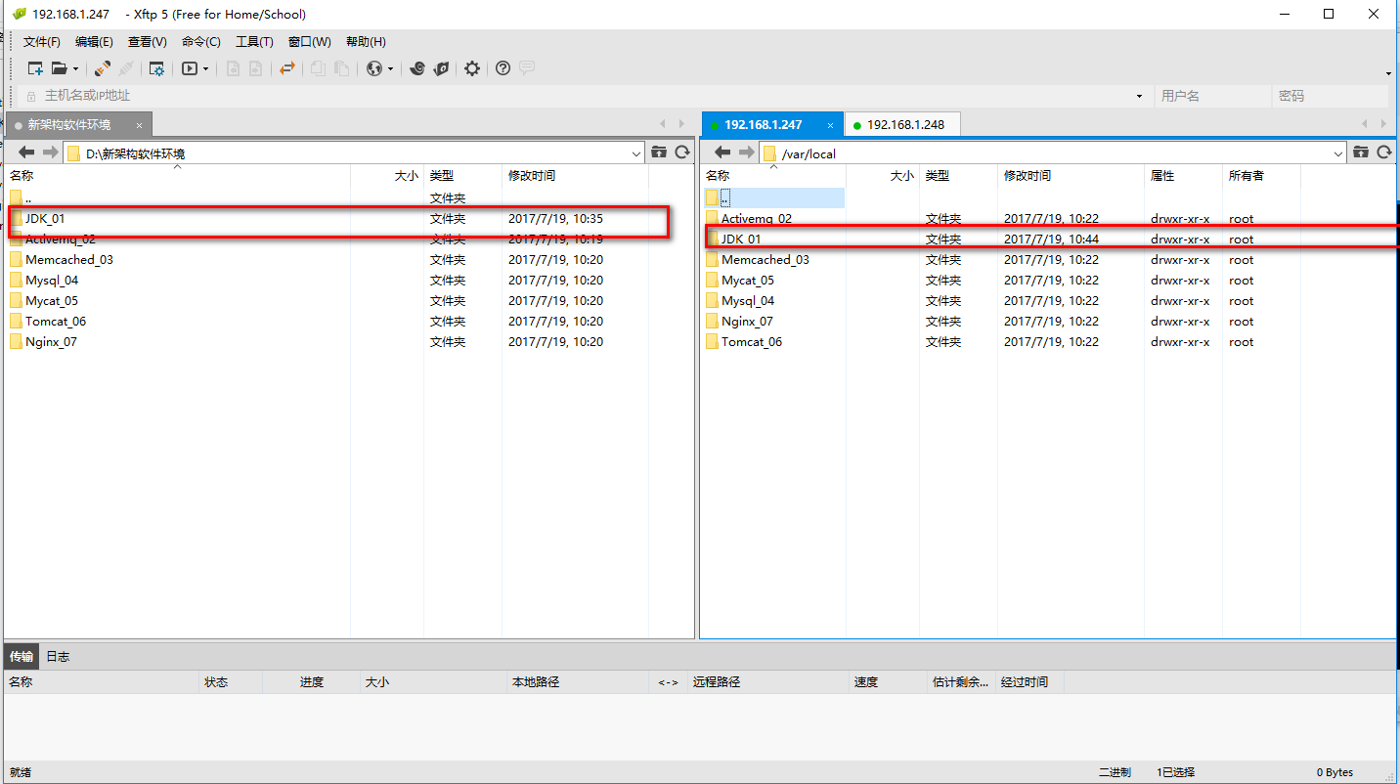

4.2.2 安装JDK
使用xshell连接到linux服务器并输入以下命令。
在命令行输入：cd /var/local/JDK_01/
在命令行输入:chmod 755 install.sh 回车
在命令行输入: ./install.sh 回车
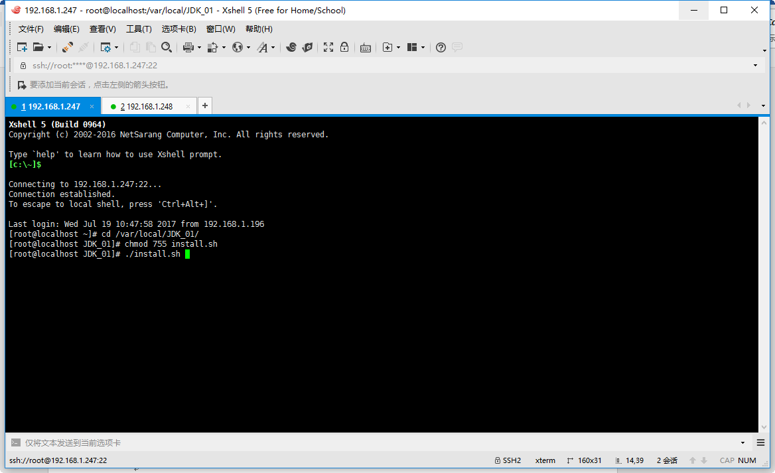

4.2.3 验证JDK
使用xshell连接到linux服务器并输入以下命令。
在命令行输入: source /etc/profile 回车
在命令行输入: java -version 回车

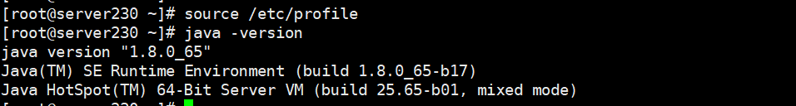

4.3 BD服务器Nginx安装

4.3.1 上传Nginx_07
使用xftp将Nginx_07目录拖动到linux目录/var/local/下
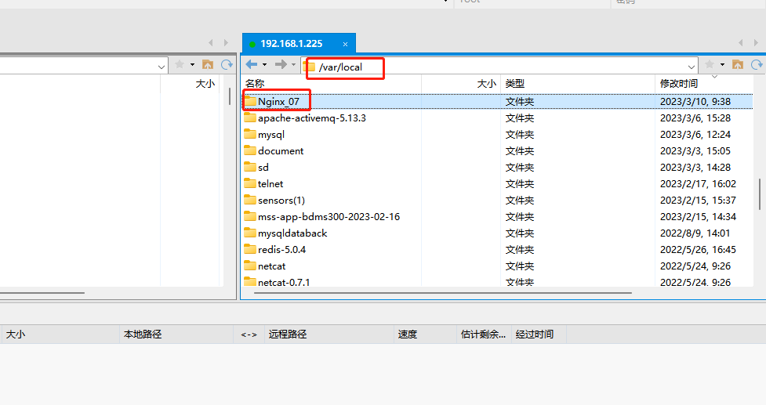

4.3.2 安装Nginx
使用xshell连接到linux服务器并输入以下命令。
在命令行输入：cd /var/local/Nginx_07/
在命令行输入:chmod 755 install.sh 回车
在命令行输入: ./install.sh 回车
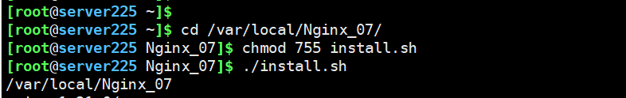

4.3.3 验证Nginx
使用xshell连接到linux服务器并输入以下命令。
在命令行输入:systemctl status nginx.service 回车
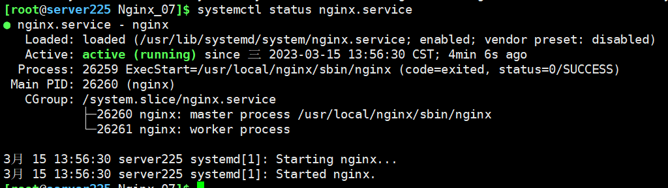

4.4 BD服务器Zookeeper安装

4.4.1 上传Zookeeper
使用xftp将Zookeeper目录拖动到linux目录/var/local/下
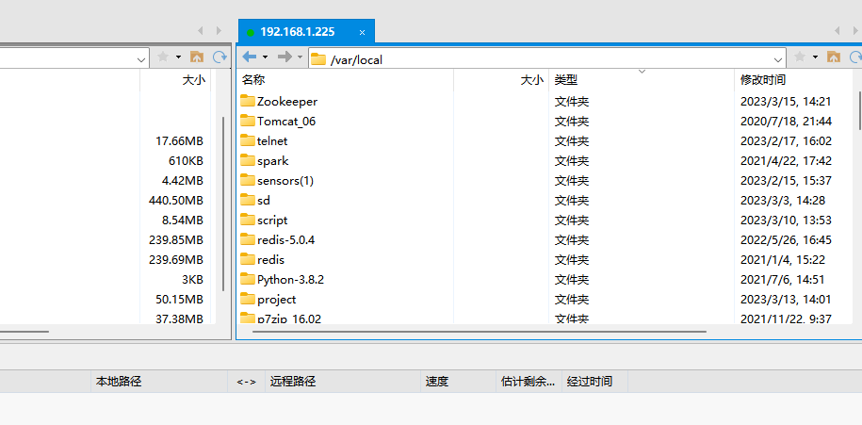

4.4.2 安装Zookeeper
使用xshell连接到linux服务器并输入以下命令。
在命令行输入：cd /var/local/Zookeeper/
在命令行输入:chmod 755 install.sh 回车
在命令行输入: ./install.sh 回车
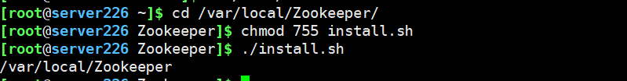

4.4.3 验证Zookeeper
使用xshell连接到linux服务器并输入以下命令。
在命令行输入: ps -ef|grep zookeeper 回车
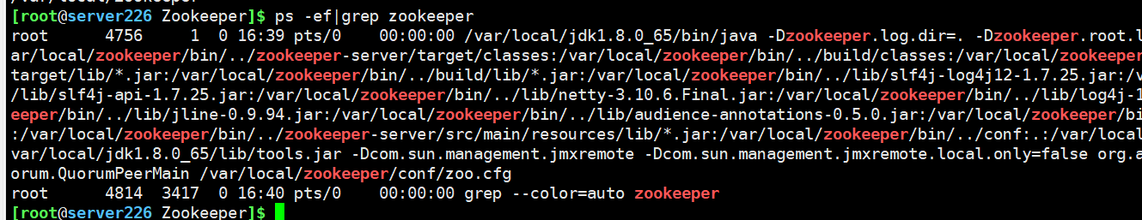

4.5 BD服务器Kafka安装

4.5.1 上传Kafka
上传前修改server.properties文件，
使用xftp将Kafka目录拖动到linux目录/var/local/下
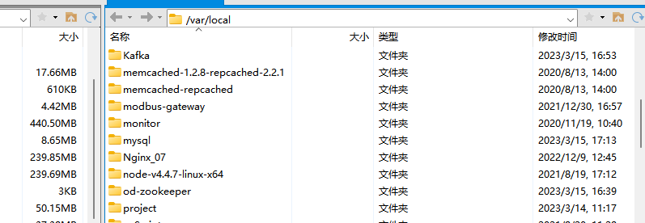

4.5.2 安装Kafka
使用xshell连接到linux服务器并输入以下命令。
在命令行输入：cd /var/local/Kafka/
在命令行输入:chmod 755 install.sh 回车
在命令行输入: ./install.sh 回车
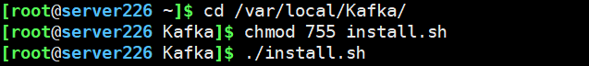

4.5.3 验证Kafka
使用xshell连接到linux服务器并输入以下命令。
在命令行输入: ps -ef|grep kafka 回车
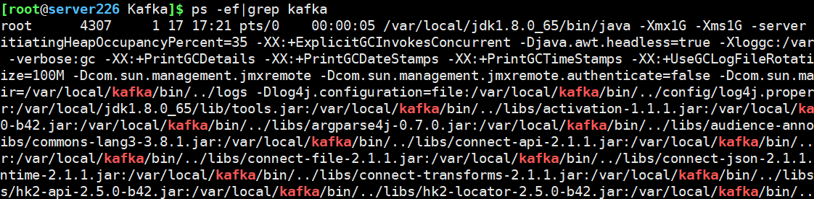

5.采集服务器安装软件

5.1 采集服务器JDK安装

5.1.1 上传安装包JDK_01
使用xftp将JDK_01目录拖动到linux目录/var/local/下

5.1.2 安装JDK
使用xshell连接到linux服务器并输入以下命令。
在命令行输入：cd /var/local/JDK_01/
在命令行输入:chmod 755 install.sh 回车
在命令行输入: ./install.sh 回车

5.1.3 验证JDK
使用xshell连接到linux服务器并输入以下命令。
在命令行输入: source /etc/profile 回车
在命令行输入: java -version 回车

应用安装
应用安装包括：BD服务器应用安装和采集服务器应用安装。

6.1 BD服务器导入数据库
SVN下载工程线数据包，如：DATA_BJ7_V1.0_20201015.zip。
下载解压，需要导入的数据文件在data目录下，如下图所示：
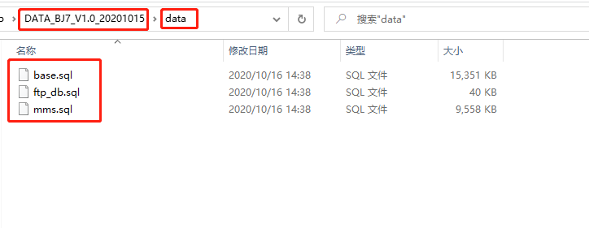
数据导入前，先按以下步骤连接到BD服务器数据库。
打开MySQL客户端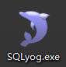SQLyogEnt.exe，点击“文件”，选择“新连接”
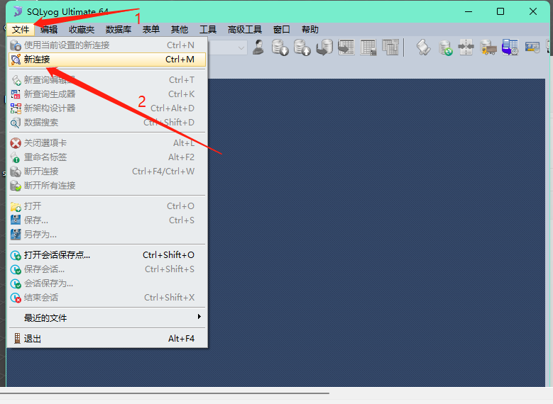
点击“新建”，“名称”下输入现场BD服务器的ip地址
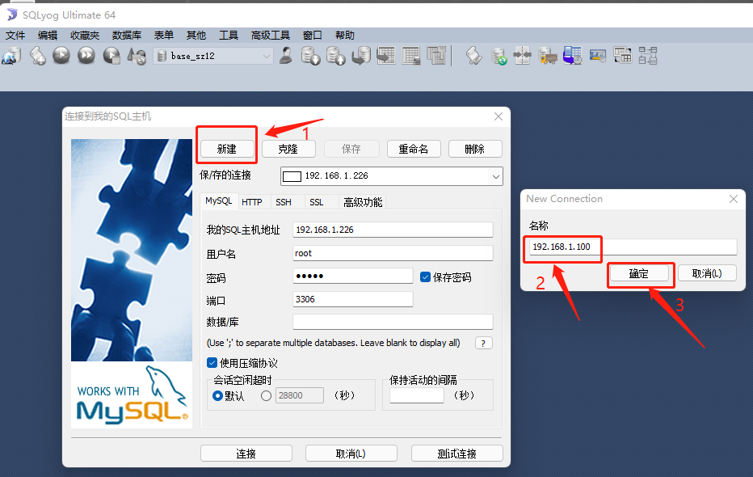
按现场实际情况，输入以下信息，并保存
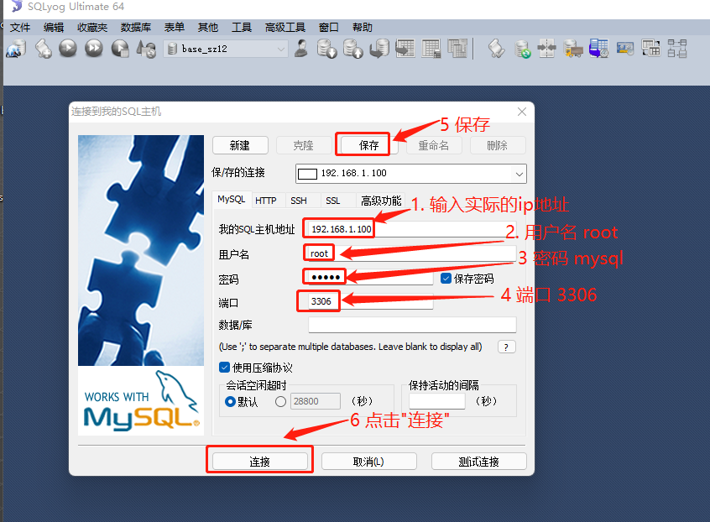

6.1.1导入或者更新 base数据库
数据库脚本名称为：base.sql。
打开MySQL客户端SQLyogEnt.exe，首先创建数据库（如果是更新，则跳过这个步骤）。
右键单击根目录，选择“创建数据库”。如下图所示。
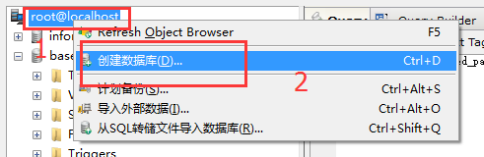

数据库名称输入base，字符集及校对规则如下图所示。单击“创建”按钮。
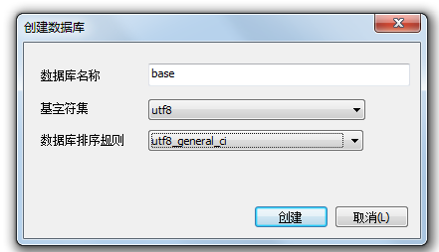

创建成功后，在客户端查询框中输入命令：
SET GLOBAL max_allowed_packet = 1024*1024*1024;
选择输入的命令，单击运行按钮，出现提示信息。如下图所示。
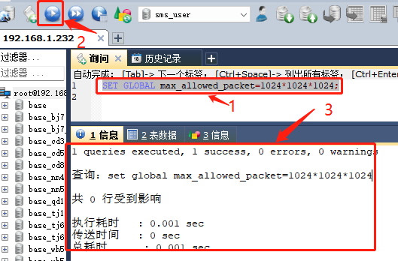

选择数据库base，右键，导入，从SQL转储文件导入数据库。
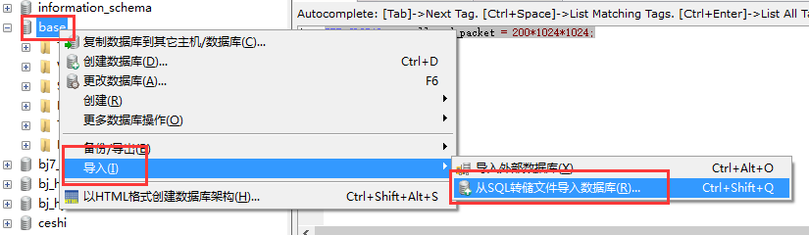

浏览选择sql脚本，base.sql脚本在data目录下。
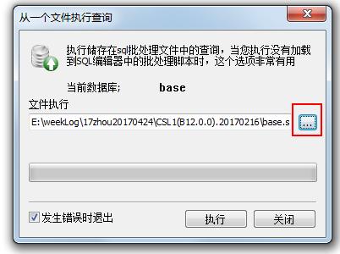

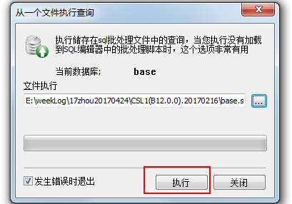

选择sql脚本后，单击执行。耐心等待导入数据。
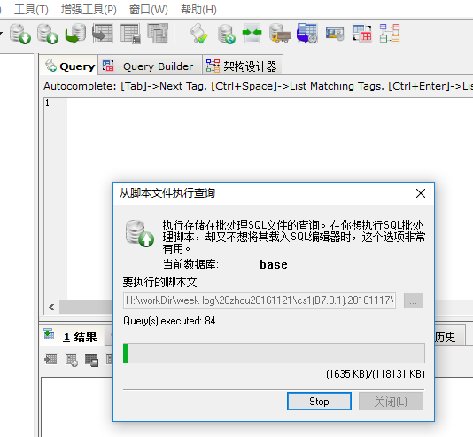

导入数据库成功后如下所示。
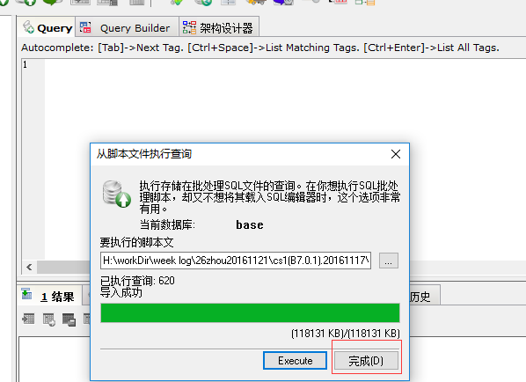

6.1.2导入或者更新 ftp_db数据库
数据库脚本名称为：ftp_db.sql
打开MySQL客户端SQLyogEnt.exe，首先创建数据库（如果是更新，则跳过这个步骤）。
右键单击根目录，选择“创建数据库”。如下图所示。
数据库名称输入ftp_db，字符集及校对规则如下图所示。单击“创建”按钮。
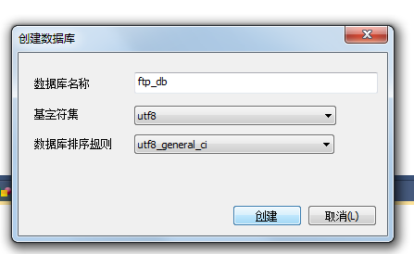
创建成功后，在客户端查询框中输入命令：
SET GLOBAL max_allowed_packet = 1024*1024*1024;
选择输入的命令，单击运行按钮，出现提示信息。如下图所示。

选择数据库ftp_db，右键，导入，从SQL转储文件导入数据库。
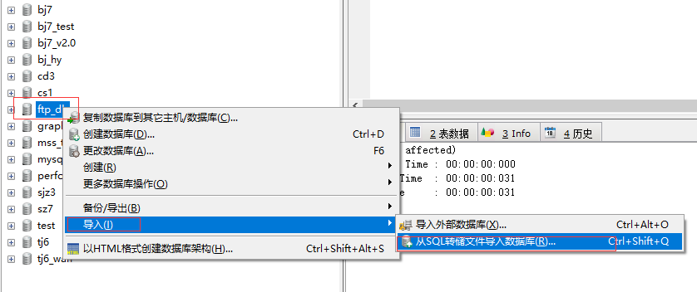
浏览选择sql脚本，ftp_db.sql脚本在data目录下。
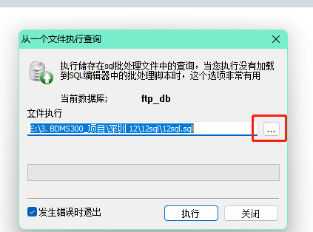

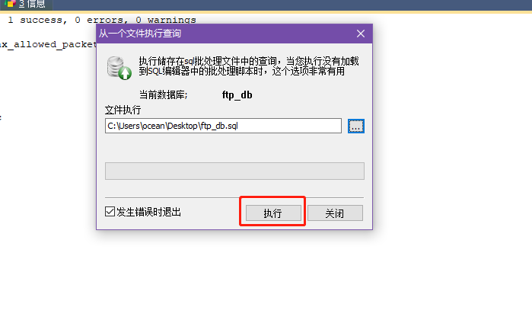
选择sql脚本后，单击执行。耐心等待导入数据。
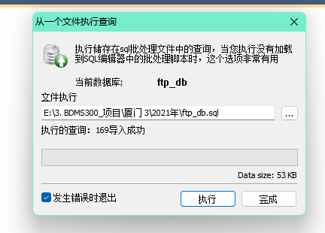

导入数据库成功后如下所示。
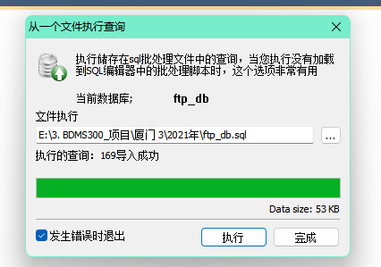

6.1.3导入或者更新 mms数据库
数据库脚本名称为：mms.sql
打开MySQL客户端SQLyogEnt.exe，首先创建数据库（如果是更新，则跳过这个步骤）。
右键单击根目录，选择“创建数据库”。如下图所示。

数据库名称输入mms，字符集及校对规则如下图所示。单击“创建”按钮。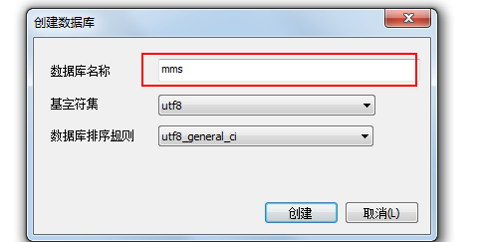

创建成功后，在客户端查询框中输入命令：
SET GLOBAL max_allowed_packet = 1024*1024*1024;
选择输入的命令，单击运行按钮，出现提示信息。如下图所示。

选择数据库mms，右键，导入，从SQL转储文件导入数据库。
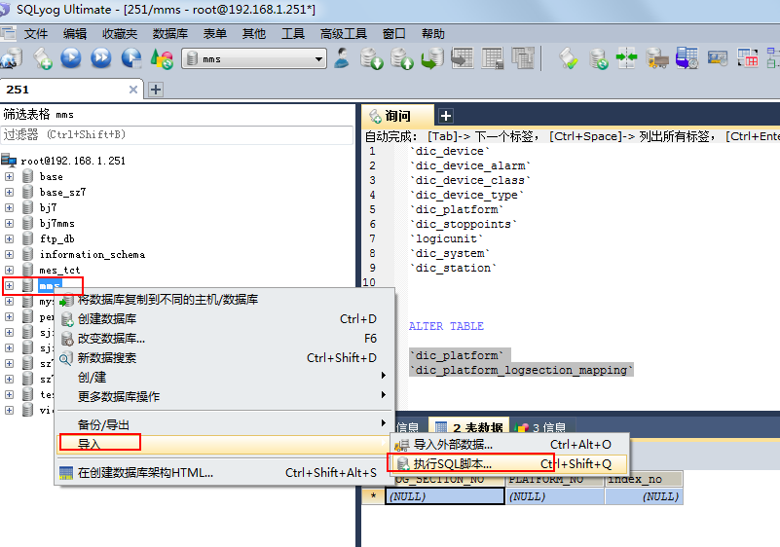
浏览选择sql脚本，mms.sql脚本在data目录下。
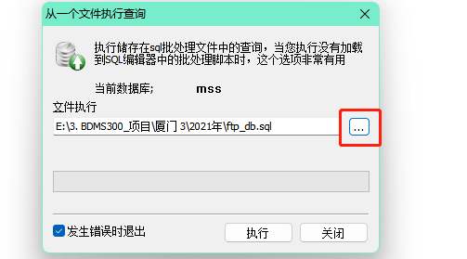
选择sql脚本后，单击执行。耐心等待导入数据。
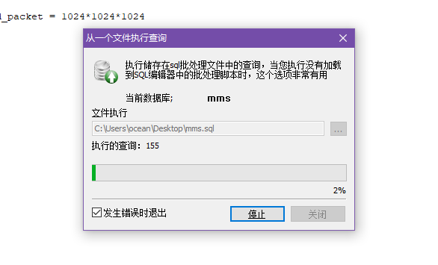导入数据库成功后如下所示。
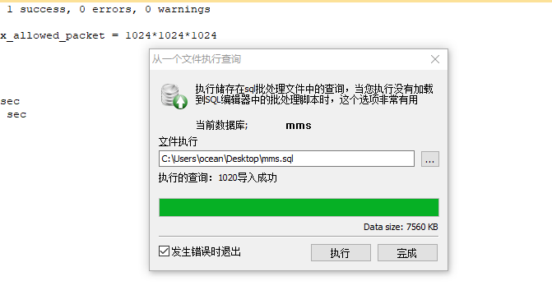

6.1.4导入或者更新 sms_user数据库
数据库脚本名称为：sms_user.sql
打开MySQL客户端SQLyogEnt.exe，首先创建数据库（如果是更新，则跳过这个步骤）。
右键单击根目录，选择“创建数据库”。如下图所示。

数据库名称输入sms_user，字符集及校对规则如下图所示。单击“创建”按钮。
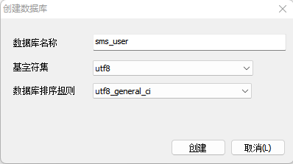
创建成功后，在客户端查询框中输入命令：
SET GLOBAL max_allowed_packet = 1024*1024*1024;
选择输入的命令，单击运行按钮，出现提示信息。如下图所示。

选择数据库sms_user，右键，导入，从SQL转储文件导入数据库。
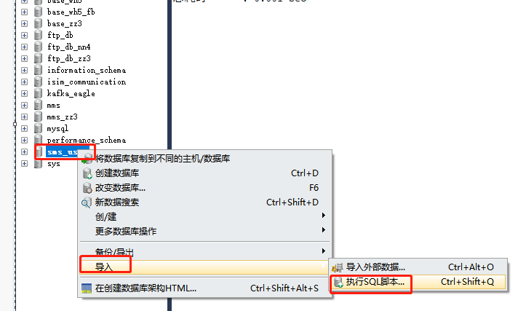
浏览选择sql脚本，sms_user.sql脚本在data目录下。
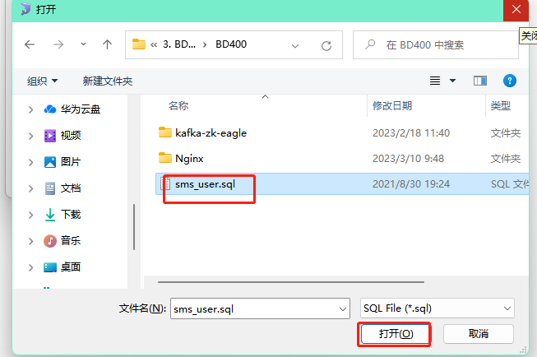
选择sql脚本后，单击执行。耐心等待导入数据。
导入数据库成功后如下所示。

6.1.5授权
使用文本工具打开,Mysql_04 安装包中的init_sql.sql 。
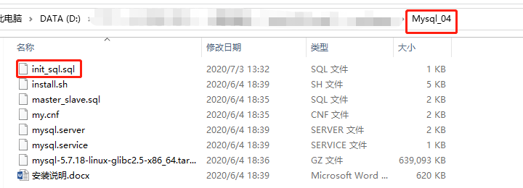
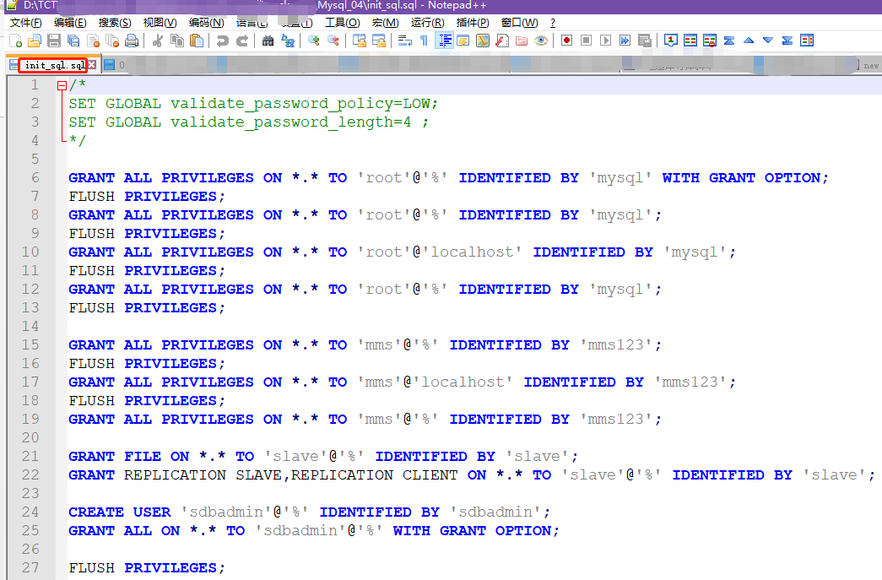
将init_sql.sql内容复到以下界面，按步骤执行授权。

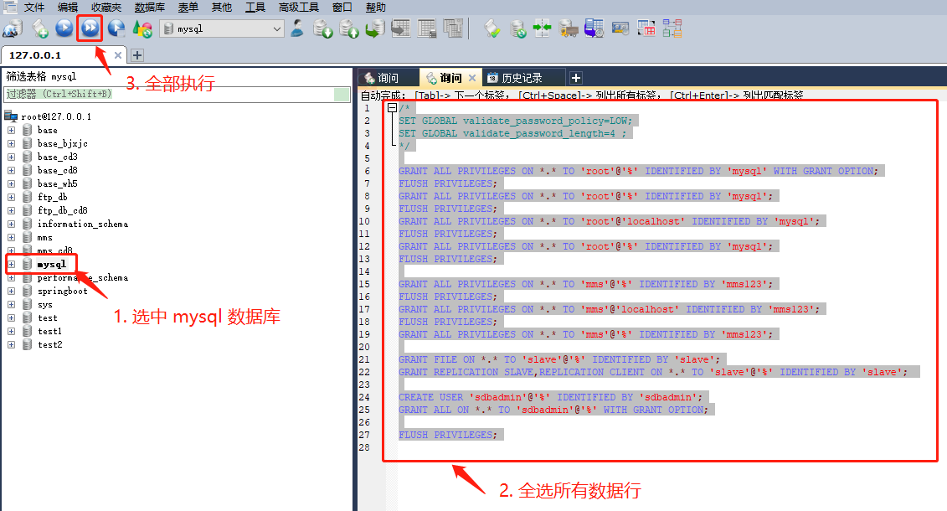

6.2 BD服务器安装应用
应用安装前，使用xftp连接到BD服务器的linux目录/var/local/下，如果没有project文件夹，首先创建project文件夹
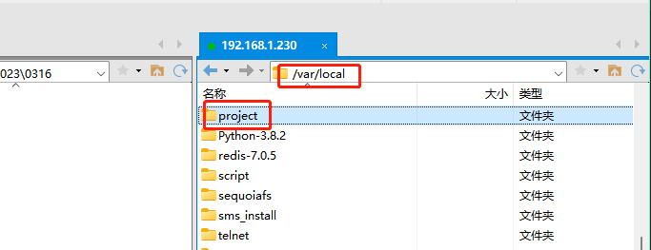

6.2.1 上传安装包project目录下
使用xftp连接到BD服务器的linux目录/var/local/project下，分别上传
html、isim-backend、sms-user-backend 3个安装文件

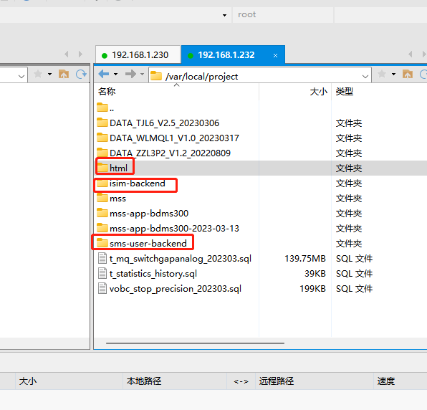

6.2.2 安装应用
使用xshell连接到linux服务器并输入以下命令。
在命令行输入：cd /var/local/project/sms-user-backend/
在命令行输入:chmod 755 sms-user-backend.sh 回车
在命令行输入: ./sms-user-backend.sh 回车
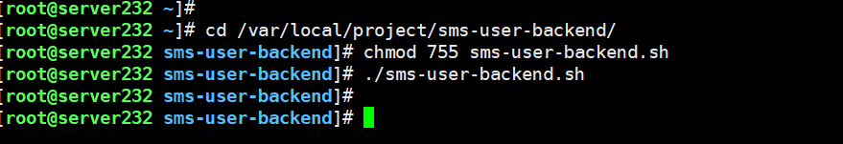

使用xshell连接到linux服务器并输入以下命令。
在命令行输入：cd /var/local/project/isim-backend/
在命令行输入:chmod 755 isim-backend.sh 回车
在命令行输入: ./isim-backend.sh 回车
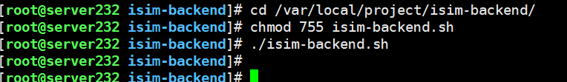

6.2.3 BD应用验证
使用谷歌浏览器登陆地址：http://ip/bdms/signal-monitoring-web/#/ ，其中ip为现场BD服务器的ip地址。
示例：http://192.168.1.230/bdms/signal-monitoring-web/#/
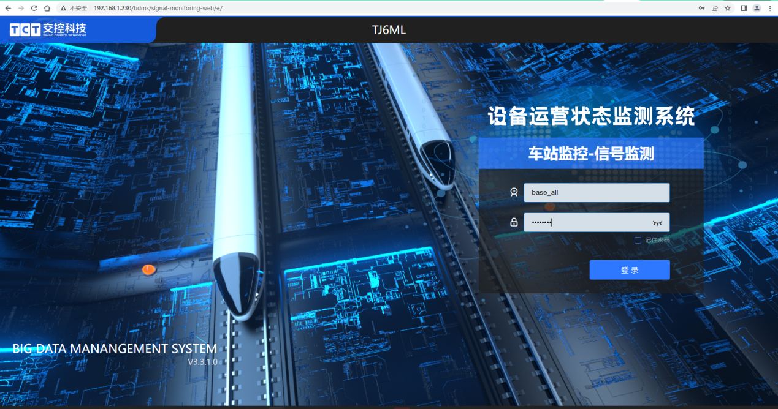
输入账户：base_all，密码：11111111，回车即可登录BD页面：

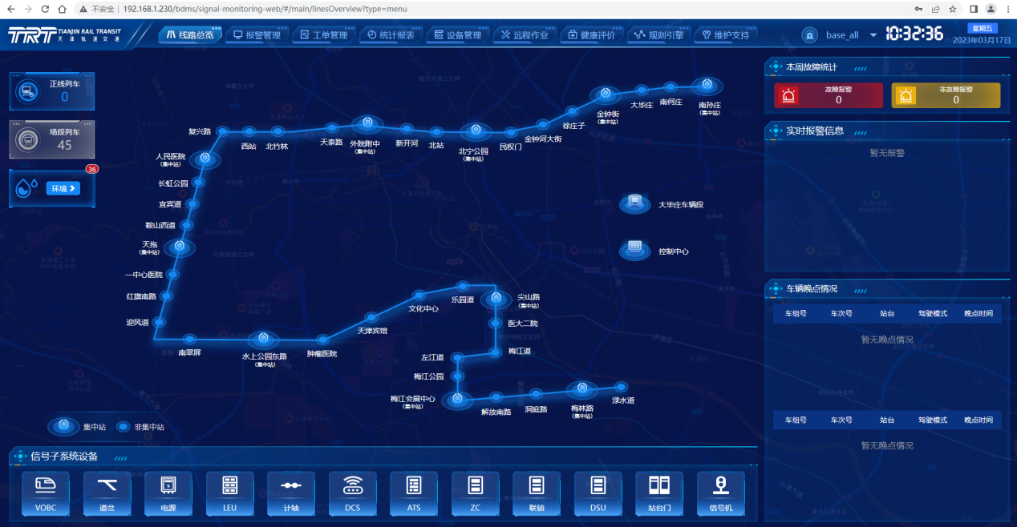

6.3采集服务器安装应用
应用安装前，使用xftp连接到BD服务器的linux目录/var/local/下，如果没有project文件夹，首先创建project文件夹

6.3.1 上传安装包project目录下
使用xftp连接到采集服务器的linux目录/var/local/project下，上传
mss-app-bdms300 文件夹

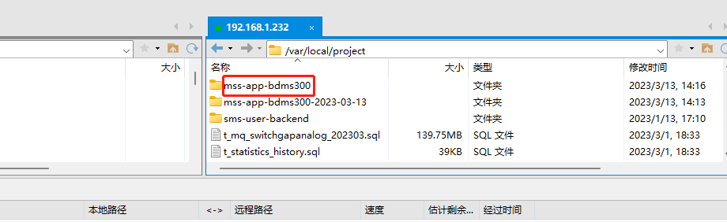

6.3.2 安装应用
使用xshell连接到linux服务器并输入以下命令。
在命令行输入：cd /var/local/project/mss-app-bdms300
在命令行输入:chmod 755 mss-app.sh 回车
在命令行输入: ./mss-app.sh 回车
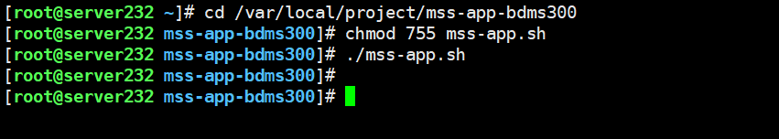

6.3.3 采集应用验证
使用xshell连接到linux服务器并输入以下命令。
在命令行输入:ps -ef|grep mss 回车
出现以下字样，说明采集已经启动。
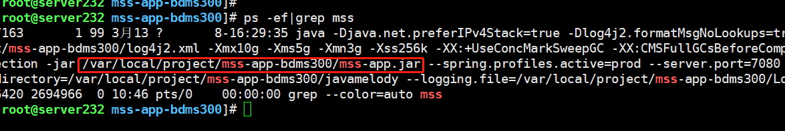
使用xftp连接到采集服务器的linux目录，进入到
/var/local/project/mss-app-bdms300/Logs/data
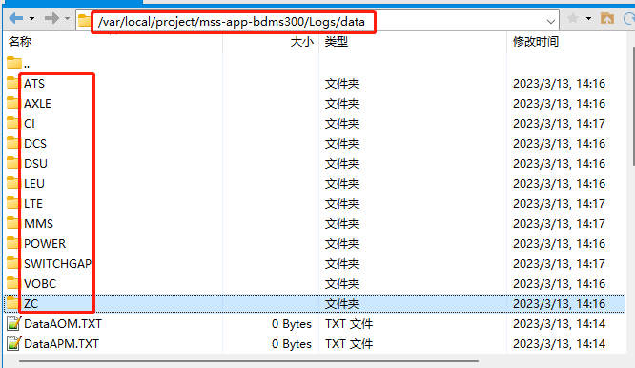
可以看到所有子系统的文件夹。进入某一子系统文件夹，如道岔SWITCHGAP，如果后缀为TXT文件的大小和修改时间，在刷新后有变化，说明道岔SWITCHGAP和采集通信正常，报文接收正常。
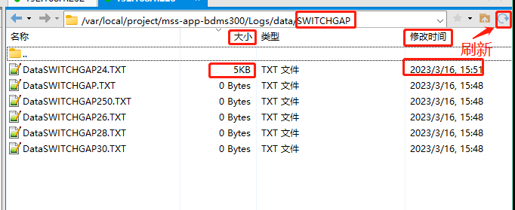

7.BD400升级步骤

BD400应用升级
以成都8为例：
下载发布包，并分别解压2个压缩包：
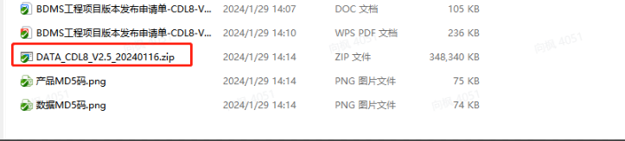
解压后如：
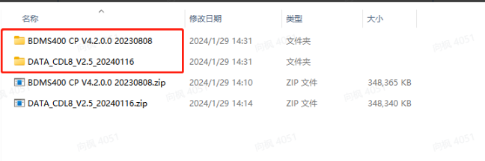

7.1.1导入数据
进入DATA_CDL8_V2.5_20240116文件夹的data目录，使用数据库导入工具如：
连接BD数据库后，分别导入一下sql数据。
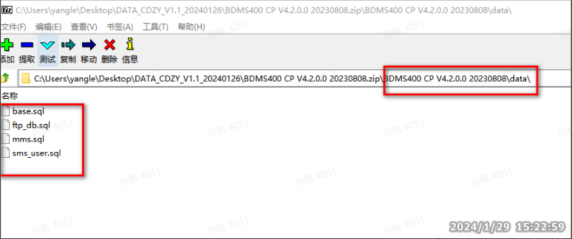
1）导入方法
第一步，打开sqlYog软件，以上传base.sql为例，其他sql以同样方式上传
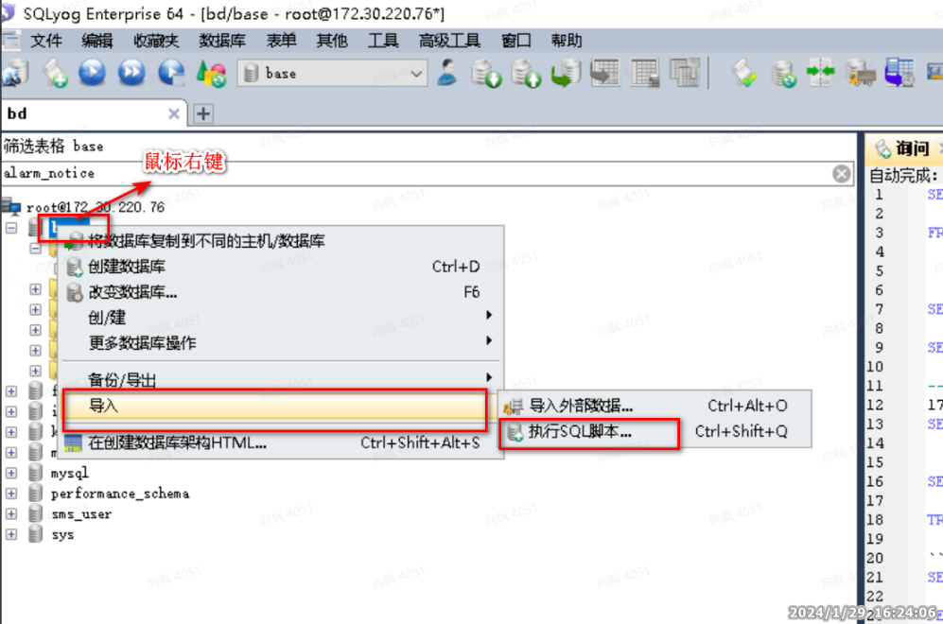
第二步
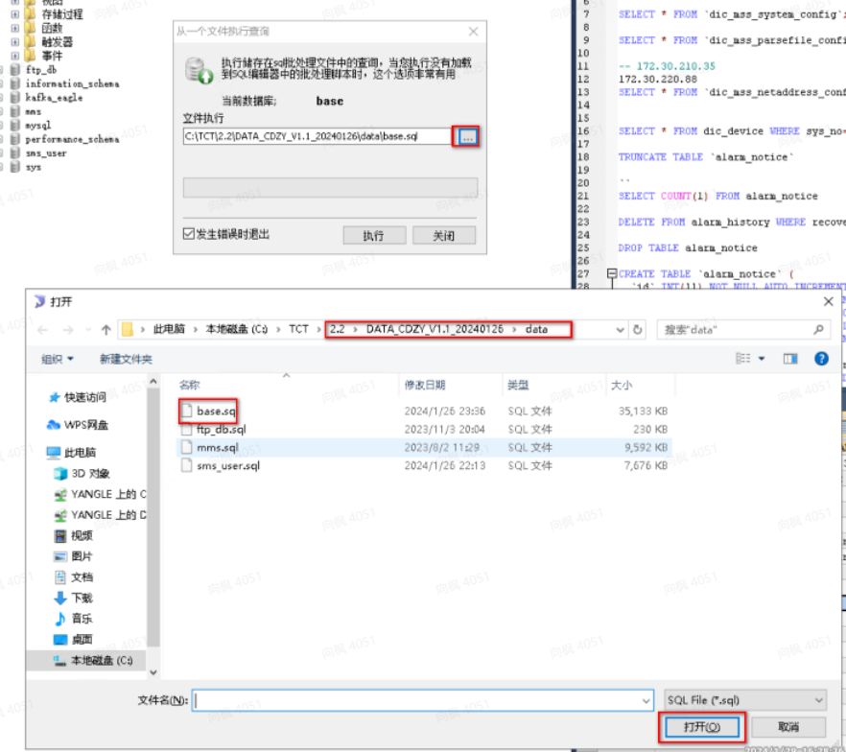
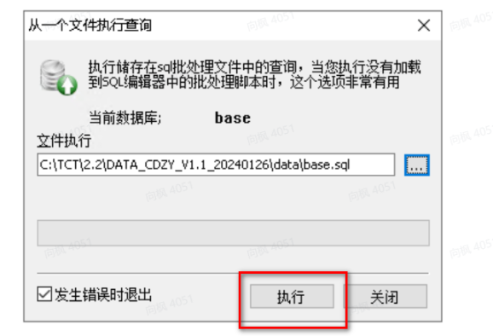
第三步
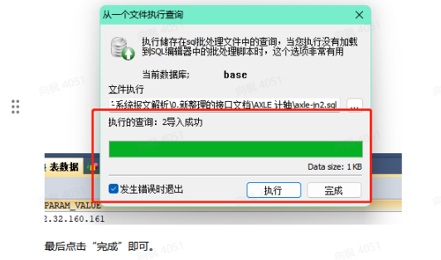

7.1.2更新应用

使用xshell、xfp等连接BD服务器，并切换至/var/local/project目录（PS：若无路径需要自行创建）。
将标签内的app路径下的文件上传更新到/var/local/project目录（如下图）：
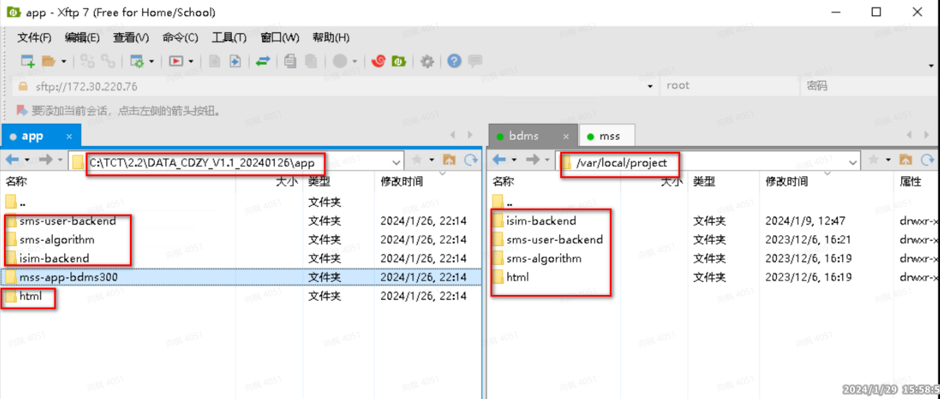

上传成功后，按以下步骤分别执行进行更新。
cd /var/local/project/html/
sh sed_html.sh
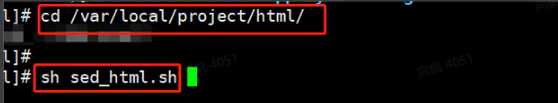

cd /var/local/project/sms-user-backend/
sh sms-user-backend.sh
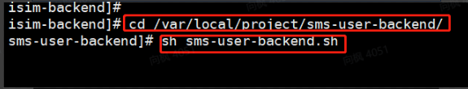

cd /var/local/project/isim-backend/
sh isim-backend.sh
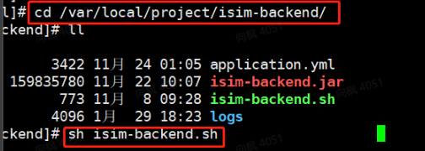

7.1.3验证升级是否成功
以上步骤执行完后，清除浏览器的缓存，能重新登录BD页面即可。
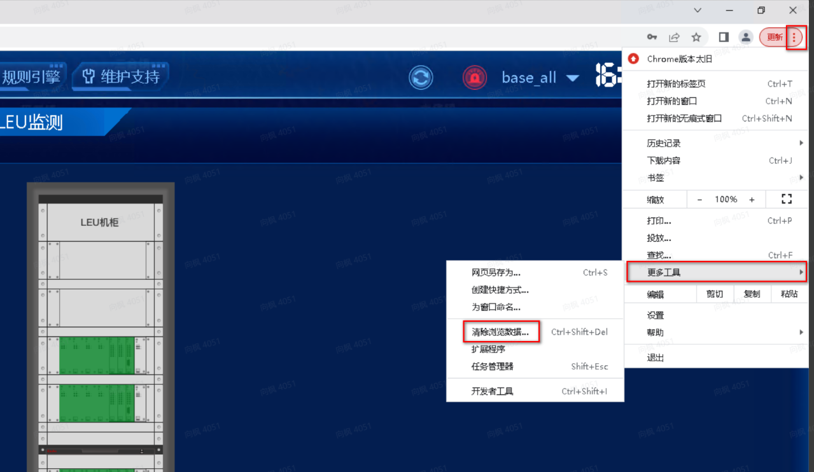

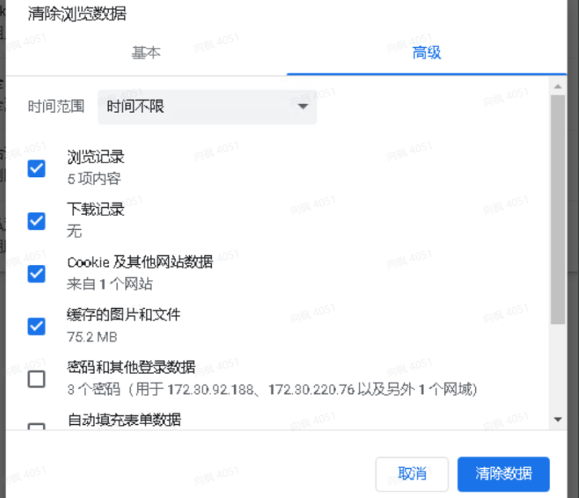

BD400采集升级

使用xshell、xfp等连接采集服务器，并切换至/var/local/project目录。
上传更新DATA_CDL8_V2.5_20240116文件夹下app目录下应用：
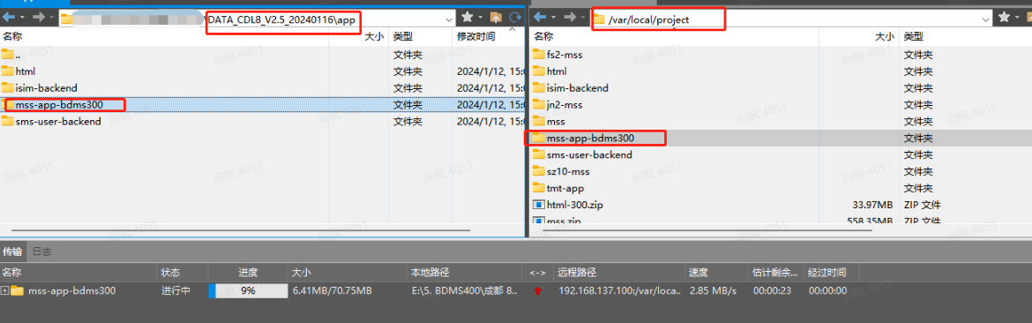

上传成功后，按以下步骤执行进行更新。
cd /var/local/project/mss-app-bdms300/
sh mss-app.sh
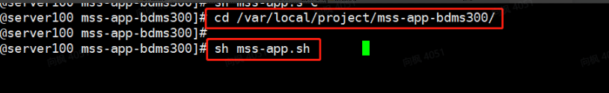

验证采集进程：
ps -ef|grep mss-app

出现如图中所示的字样，说明采集服务状态正常。

8.BD基础操作

8.1重启BD应用
- 在BD服务器进行操作
sh /var/local/project/isim-backend/isim-backend.sh

8.2安装或升级车载网关
双击vobc-gateway.bat启动
